מור השקעות

אפיון תהליך "הצטרפויות לפנסיה"

. ישראל KPMG**נכתב ע"י:** מור השקעות +

**תאריך:**

**גרסה:**

**תוכן עניינים**

היסטוריית שינויים 4

מילון מונחים 5

אפיון עסקי 5

1.1.רקע כללי……………………………… 5

1.2.מטרות המערכת החדשה ותועלות עסקיות 5

1.3.תמצית מצב קיים………………….. 6

1.4.עקרונות הפתרון המוצע………….. 6

תיאור כללי של הפתרון 6

אפיון עסקי – שלב א' 7

1.5.תיאור תהליך בדיקת קיט המסמכים בבקשה: 8

1.6.תרשים התהליך הכללי………….. 8

1.7.תהליך מסגרת:…………………… 10

1.8.תיאור המסלולים של שליפת הפרמטרים:………….. 11

מסלול אדום- טיפול ידני 11

מסלול כתום- טיפול ידני בעקבות סך הפרמטרים נמוך מ 70% 11

מסלול ירוק- הצלחה 12

1.9תרשים תרחישי הקיט:…………… 13

מיפוי טפסים של מור 14

1.10 טופס בקשת הצטרפות לקרן פנסיה מקיפה……….. 14

טופס בקשת הצטרפות לקרן פנסיה מקיפה עמוד 2 15

טופס בקשת הצטרפות לקרן פנסיה מקיפה עמוד3 18

טופס בקשת הצטרפות לקרן פנסיה מקיפה עמוד4 20

טופס בקשת הצטרפות לקרן פנסיה מקיפה עמוד5 22

טופס בקשת הצטרפות לקרן פנסיה מקיפה עמוד6 24

1.11שם המסמך: טופס הצהרת עמית\ה אודות נהנה בחשבון 25

1.12טופס בקשה העברה לקרן פנסיה………….. 27

1.13הוראה לחיוב חשבון בנק. 31

1.14הוראת מינוי מוטבים בקרן פנסיה 34

אפיון טכני – שלב א' 48

1.15הנחות יסוד ואילוצים……………. 48

רכיבי הפתרון 48

1.16מילון מונחים טכני………………… 48

1.17רכיבי הפתרון ממבט על……….. 49

1.17.1 רכיבי …………………..KDox 49

1.17.2 …………………..Utils Service 49

1.17.3 ……………..Mail Handler 50

1.17.4 KRule Engine מנוע חוקים שנבנה לפי האפיון העסקי. רכיב זה מקבל את הפלט שחולץ מ-ABBYY ועבר טיוב ועל סמך הנתונים והלוגיקה העסקית קובע עם המייל יכול להיות מטופל באופן אוטומטי או שמא יש להעביר אותו לטיפול ידני. רכיב זה גם אחראי לפירוק ה-PDF למסמכים קונקרטיים לפי הסיווג מ-ABBYY…………………………………. 50

1.17.5 KResults Watcher 50………………………………………………………………………………………………….

1.18………………Application Server 50

1.19Processing Server 52………………………………………………………………………………………………….

1.20……………………Licensing Server 54

1.21……………………………UI Server 54

1.22……………………………..Database 54

1.23ארכיטקטורת הפתרון…………… 55

57

**Test/Pre-Production Environment Requirements** 58

**Production Environment Requirements** 60

מנגנון זמינות – High Availability 61

……………………….DATA MODEL 61

ממשקים 64

תיאור לוגי - תהליכי העבודה 64

1.24האזנה לתיבות מייל…………………… 64

1.25בדיקת תקינות המייל – Mail Validator 65

1.26מיזוג צרופות – ………..Merger 67

1.27……………………………………..OCR 67

# היסטוריית שינויים

|  |  |  |  |
| --- | --- | --- | --- |
| **מספר גירסה** | **תאריך השינוי** | **מהות השינוי** | **מבצע השינוי** |
| 1 | 09.12.2021 | יצירת המסמך | שלום שאר |
| 1.2 | 19.12.2021 | עדכון המסמך | שלום שאר |
|  |  |  |  |

מילון מונחים

תיוק, מפתוח, ארכוב = שמירת פרטים במערכות מור השקעות.

טופס מוביל = מסמך במור השקעות אשר נבחר לתכולת שלב א'.

צרופה = מסמך נלווה שאינו מסמך בפורמט של מור (ת"ז, שיק וכדומה).

מנה = מסמך PDF \ TIFFהמאגד את כלל צרופות המייל.

מור = מור השקעות

אפיון עסקי

## **רקע כללי**

חברת מור השקעות העלתה דרישה לאפיון ופיתוח תשתית דיגיטאלית לסריקה וחילוץ ישויות ממסמכים וצרופות. במטרה למכן תהליכי עבודה במרכז התפעול של מור השקעות והכנסת תהליכי אוטומציה לייעול התהליכים הנוכחיים. מחלקת Data & Analytics של KPMGישראל הגישה את מועמדותה כספק השירותים עבור הפתרון הנדרש, וזאת על בסיס ניסיונה הרב בתחום ה-OCR לסריקת מסמכים.

## מטרות המערכת החדשה ותועלות עסקיות

הפלטפורמה החדשה, תספק לחברת מור השקעות את התועלות העסקיות הבאות:

1. הכנסת תהליכי אוטומציה לתהליכי מפתוח ומיכון התהליכים הידניים אשר מתבצעים כיום.
2. יצירת "מסלולים ירוקים".
3. סריקת מסמכים בצורה ממוכנת.
4. חילוץ פרמטרים מודפסים בעברית ברמת דיוק גבוהה – ללא חילוץ של נתונים בכתב יד.
5. יצירת פלטפורמת OCR ארגונית אחודה.

תועלות

|  |  |
| --- | --- |
| **#** | **תועלת** |
| **1** | **האצלת תהליכי מפתוח המסמכים באמצעות אוטומציה** |
| **2** | **שיפור השירות ע"י הקטנה SLA** |

## תמצית מצב קיים

במור השקעות כיום ישנן מספר תיבות מייל ייעודיות לנושא הצטרפויות לפנסיה, אליהן שולחים סוכנים ולקוחות טפסי הצטרפות וצרופות כגון תעודות זהות ועוד. יש לציין, כי תחום הפנסיה הינו תחום עסקי חדש שאליו נכנסת מור השקעות ולא קיים כיום תהליך להצטרפות לפנסיה במסגרת מור השקעות.

## עקרונות הפתרון המוצע

### תיאור כללי של הפתרון

הפתרון המוצע למור השקעות ע"י KPMG יספק פלטפורמה לסריקה, סיווג וחילוץ נתונים מכל סוג טופס/ תמונה אשר כולל בתוכו תהליכי אוטומציה וממשקי עבודה חיצוניים, נגישים ועדכניים – RESTful API וממשק SDK מלא הנותן אפשרות להתאמה מלאה של המוצר לתהליכי מור השקעות מבלי לשנות את דרכי העבודה הקיימים כיום בארגון.

הפתרון המוצע, מבוסס על מוצר מדף בשם – Abbyy אשר מהווה פלטפורמה מובילה בתחום ה-OCR בעולם.

על בסיס תשתית זו, KPMG תפתח אינטגרציה מלאה למערכות הקיימות כיום במור ותספק ממשק UI ייעודי המותאם במלואו לצרכי העבודה של הצוותים השונים.

# אפיון עסקי – שלב א'

בשלב הראשון של הפרויקט, הוחלט כי הפלטפורמה תבצע מפתוח אוטומטי של קיט, כאשר הוא מייצג אוסף מסמכים ייעודי המכיל את כל הצרופות הנדרשות להגשת בקשה למור השקעות.

הקיט שנבחר לתכולה זו הינו:

* קיט הצטרפות לפנסיה – שכיר ועצמאי.

|  |  |  |
| --- | --- | --- |
| טפסים | שכיר | עצמאי |
| **טופס הצטרפות** | חובה | חובה |
| מסמך הנמקה | לא חובה | לא חובה |
| **ייפוי כוח** | חובה- במקרה והגיע מסמך הנמקה | חובה- במקרה והגיע מסמך הנמקה |
| אישור מעסיק לאפיק השקעה שונה מברירת המחדל | לא חובה | לא חובה |
| צילום ת.ז | חובה- אם הגיע מסמך יפוי כוח או בקשת העברת כספים | חובה- אם הגיע מסמך יפוי כוח או בקשת העברת כספים |
| **בקשת העברת כספים (ניוד)** | לא חובה | לא חובה |
| טופס מינוי מוטבים | לא חובה | לא חובה |
| הרשאה לחיוב חשבון | לא חובה | לא חובה |

* כפי שניתן לראות בטבלה, המסמכים מסווגים לפי הפירוט הבא:

1. **חובה** - טופס שבהיעדרו לא ניתן להמשיך את תהליך ההצטרפות.
2. **לא חובה** - מסמך שבהיעדרו ניתן להמשיך את תהליך ההצטרפות.

## תיאור תהליך בדיקת קיט המסמכים בבקשה:

* בשלב הראשוני המערכת תעבור על המסמכים המצורפים ותוודא את הימצאותם של טפסי החובה.
* בהיעדר טפסי החובה, התהליך ייעצר והמייל יתויק בתיקיית טיפול ידני באימייל (manual).
* במידה וטפסי החובה קיימים, נסווג את שאר המסמכים שהינם חלק מהקיט הנדרש ונעלה אותם כפריט עבודה - במידה והבקשה תקינה היא תעבור לתיקיית הצלחה (success).
* נוודא האם צורף לקיט טפסים שהימצאותם משפיעה על טפסי חובה נוספים , במידה וקיימים יש לוודא שטפסי החובה הקשורים אליהם צורפו. בהיעדר טפסים אלה נעביר את הבקשה לטיפול ידני.
* נוודא כי לא קיימות צרופות שאינן חלק מקיט המסמכים הנדרש, במידה וקיימות נתעד את הבקשה יחד עם הצרופות בתיקיית אימייל אחר (other) שתוקצה לטובת המקרים הללו.  
  בנוסף המשתמש יקבל חיווי במערכת ה CRM על פרטים הממתינים בתור (או אם יוחלט כי עומס העבודה מול המערכת הידנית הינו גבוה אז יהיה נציג שיתחבר למערכת ויטפל במנות הפתוחות ללא צורך בהתראה)

## תרשים התהליך הכללי

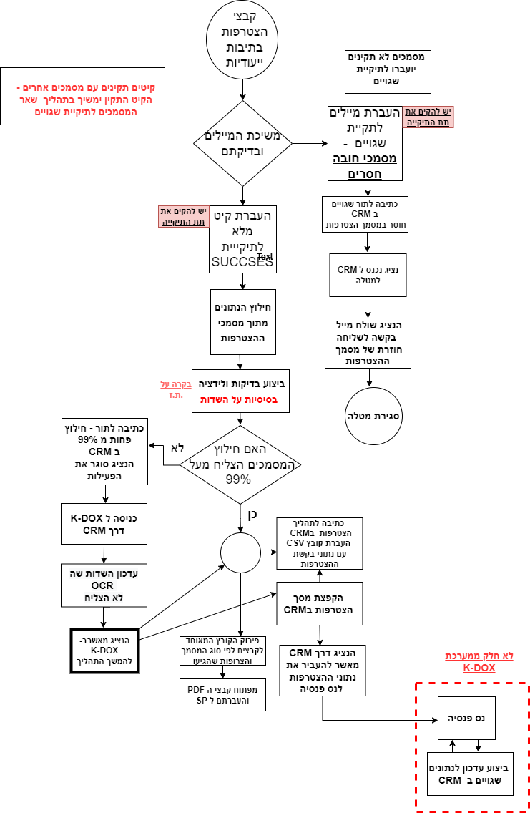

## תהליך מסגרת:



## תיאור המסלולים של שליפת הפרמטרים:

מסלול אדום- טיפול ידני

התרחישים בהם תהליך שליפת הפרמטרים ייכנס למסלול האדום:

1. הפרמטרים נכתבו בכתב יד , דבר אשר לא מאפשר לקרוא את הנתונים כראוי.  
    במקרה הנ"ל התהליך ייכשל והאימייל יועבר לתיקיית טיפול ידני.
2. פרמטרים ספציפיים שסווגו בטופס כפרמטרים שקיומם או אי קיומם יגרמו להפלת התהליך לטיפול ידני (ניתן לראות פירוט בטבלת הפרמטרים של כל טופס).
3. מיילים שמכילים טפסים או צרופות שאינן קשורות לתהליך של הצטרפות לפנסיה של מור.

המשתמש יקבל חיווי במערכת ה CRM על פרטים הממתינים בתור (או אם יוחלט כי עומס העבודה מול המערכת הידנית הינו גבוה אז יהיה נציג שיתחבר למערכת ויטפל במנות הפתוחות ללא צורך בהתראה)

מסלול כתום- טיפול ידני בעקבות סך הפרמטרים נמוך מ 99%

התרחישים בהם תהליך שליפת הפרמטרים ייכנס למסלול הכתום:

1. הפרמטרים נשלפו, הינם בשיעור של פחות מ70% מסך הפרמטרים המוגדרים כחובה.

במקרה הנ"ל נעביר לבדיקה ידנית של הפרמטרים שאותם לא הצליחה המערכת לשלוף במסך אימות של מערכת ה- K-Dox.

לאחר האימות הידני שיתבצע באמצעות נציג שירות, כאשר במקום מעבר על עשרות רבות של פרמטרים, נציג השירות יבצע מעבר רק על הפרמטרים שלא חולצו על ידי המערכת, פעולה שתפתחית משמעותית את כמות הזמן הנדרש לטיפול בכל מנה ומנה.

1. לאחר ביצוע האימות על ידי נציג, המערכת "תחזיר" את המנה למסלול הירוק.
2. הגדרת אחוז החובה לחילוץ פרמטרים הינו קונפיגורבלי ונתון לשינוי של החלטות עסקיות.

המשתמש יקבל חיווי במערכת ה CRM על פרטים הממתינים בתור (או אם יוחלט כי עומס העבודה מול המערכת הידנית הינו גבוה אז יהיה נציג שיתחבר למערכת ויטפל במנות הפתוחות ללא צורך בהתראה)

מסלול ירוק- הצלחה

התרחישים בהם תהליך שליפת הפרמטרים ייכנס למסלול הירוק:

1. 100% מסך הפרמטרים, באחוז וודאות של מעל ל-95% המוגדרים כחובה נשלפו בהצלחה.
2. הגדרת אחוז סף לחילוץ פרמטרים ואחוז סף של וודאות הים קונפיגורבלים ונתונים לשינוי של החלטות עסקיות.

* לפי הדרישה במור בשלב הראשון המסלול הירוק יגיע לאישור ידני

המשתמש יקבל חיווי במערכת ה CRM על פרטים הממתינים בתור (או אם יוחלט כי עומס העבודה מול המערכת הידנית הינו גבוה אז יהיה נציג שיתחבר למערכת ויטפל במנות הפתוחות ללא צורך בהתראה)

## תרשים תרחישי הקיט:

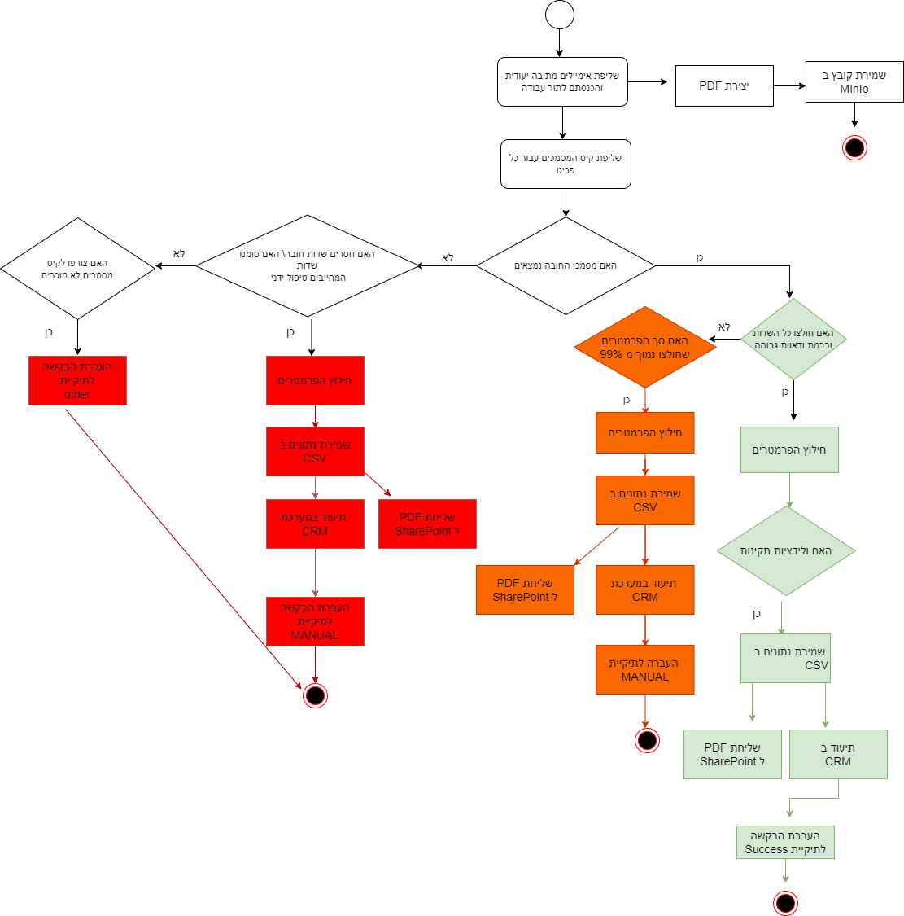

# מיפוי טפסים של מור

## 1.10 טופס בקשת הצטרפות לקרן פנסיה מקיפה

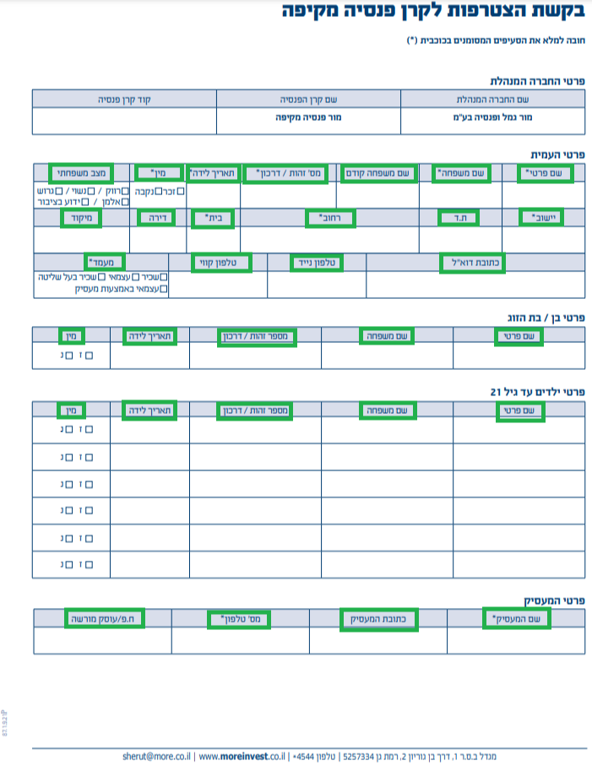

|  |  |  |  |  |  |
| --- | --- | --- | --- | --- | --- |
| **רובריקה** | **שם השדה** | **רמת מובהקות** | **סוג** | **חובה** | **תנאי** |
|  | שם פרטי | 95% | שדה | כן |  |
|  | שם משפחה | 95% | שדה | כן |  |
|  | שם משפחה קודם | 95% | שדה | לא |  |
|  | מספר זהות | 100% | שדה | כן |  |
|  | תאריך לידה | 100% | שדה | כן |  |
| פרטי | מין | 100% | צ'ק בוקס | כן | רק אחת מהאפשרויות חייבת להיות מסומנת |
| העמית | מצב משפחתי | 100% | צ'ק בוקס | לא |  |
|  | יישוב | 100% | שדה | כן |  |
|  | ת.ד | 100% | שדה | לא |  |
|  | רחוב | 100% | שדה | לא |  |
|  | בית | 90% | שדה | לא |  |
|  | דירה | 90% | שדה | לא |  |
|  | מיקוד | 90% | שדה | לא |  |
|  | תאריך לידה | 100% | שדה | לא |  |
|  | כתובת דוא"ל | 100% | שדה | לא |  |
|  | טלפון נייד | 100% | שדה | לא |  |
|  | טלפון קווי | 100% | שדה | לא |  |
|  | מעמד | 100% | צ'ק בוקס | כן | רק אחת מהאפשרויות חייבת להיות מסומנת |
| פרטי בן/ | שם פרטי | 100% | שדה | לא |  |
| בת הזוג | שם משפחה | 100% | שדה | לא |  |
| + | מספר זהות/דרכון | 100% | שדה | לא |  |
| פרטי ילדים | תאריך לידה | 100% | שדה | לא |  |
| עד גיל 21 | מין | 100% | צ'ק בוקס | לא | רק אחת מהאפשרויות צריכה להיות מסומנת |
|  | שם המעסיק | 90% | שדה | לא |  |
| פרטי | כתובת המעסיק | 90% | שדה | לא |  |
| המעסיק | מס' טלפון | 100% | שדה | לא |  |
|  | ח.פ/עוסק מורשה | 90% | שדה | לא |  |

### טופס בקשת הצטרפות לקרן פנסיה מקיפה עמוד 2

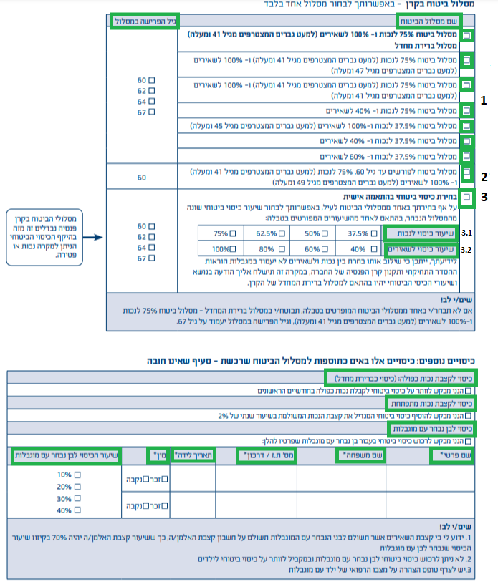

|  |  |  |  |  |  |
| --- | --- | --- | --- | --- | --- |
| **רובריקה** | **שם השדה** | **רמת מובהקות** | **סוג** | **חובה** | **תנאי** |
|  | שם מסלול הביטוח סעיף 1 | 100% | צ'ק בוקס | לא |  |
|  | שם מסלול הביטוח סעיף 2 | 100% | צ'ק בוקס | לא |  |
|  | שם מסלול הביטוח סעיף 3 (בחירת כיסוי ביטוחי בהתאמה אישית) | 100% | צ'ק בוקס | לא |  |
| מסלול | שיעור כיסוי לנכות | 100% | צ'ק בוקס | כן | חובה רק במידה וסומן סעיף 3, בחירה של אחת האפשרויות בלבד. |
| ביטוח | שיעור כיסוי לשאירים | 100% | צ'ק בוקס | כן | חובה רק במידה וסומן סעיף 3, בחירה של אחת האפשרויות בלבד. |
| בקרן | גיל הפרישה במסלול סעיף 1 | 100% | צ'ק בוקס | לא | למשוך רק במידה וסומנו אחת מהאפשרויות בסעיף 1, בחירה של אחת מהאפשרויות בלבד |
|  | גיל הפרישה במסלול סעיף 2 | 100% | צ'ק בוקס | לא | למשוך רק במידה וסומנו אחת מהאפשרויות בסעיף 2, בחירה של אחת מהאפשרויות בלבד |
|  | גיל הפרישה במסלול סעיף 3 | 100% | צ'ק בוקס | לא | למשוך רק במידה וסומנו אחת מהאפשרויות בסעיף 2, בחירה של אחת מהאפשרויות בלבד |
|  | כיסוי לקצבת נכות כפולה | 100% | צ'ק בוקס | לא |  |
|  | כיסוי לקצבת נכות מתפתחת | 100% | צ'ק בוקס | לא |  |
|  | כיסוי לבן נבחר עם מוגבלות | 100% | צ'ק בוקס | לא |  |
| כיסויים | שם פרטי | 90% | שדה | כן |  |
| נוספים | שם משפחה | 90% | שדה | כן |  |
|  | מס' ת.ז/דרכון | 100% | שדה | כן | רלוונטי רק במידה ונבחר צ'ק בוקס של כיסוי לבן |
|  | תאריך לידה | 100% | שדה | כן | נבחר עם מוגבלות |
|  | מין | 100% | שדה | כן |  |
|  | שיעור הכיסוי לבן נבחר עם מוגבלות | 100% | שדה | כן |  |

### טופס בקשת הצטרפות לקרן פנסיה מקיפה עמוד3

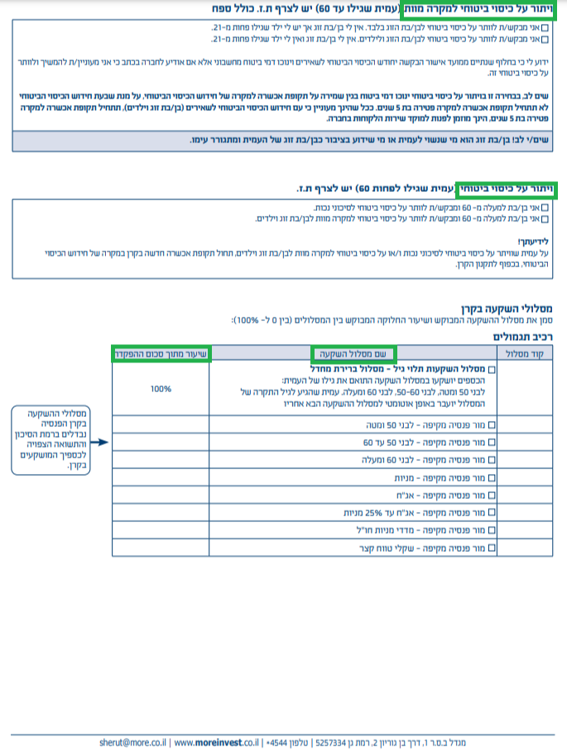

|  |  |  |  |  |  |
| --- | --- | --- | --- | --- | --- |
| **רובריקה** | **שם השדה** | **רמת מובהקות** | **סוג** | **חובה** | **תנאי** |
| ויתור על כיסוי ביטוחי למקרה מוות | אני מבקש לוותר על כיסוי ביטוחי לבן/בת הזוג בלבד. אין לי בן/בת זוג אך יש לי ילד שגילו מתחת לגיל 21 | 100% | צ'ק בוקס | לא |  |
|  | אני מבקש לוותר על כיסוי ביטוחי לבן/בת הזוג בלבד. אין לי בן/בת זוג ואין לי ילד שגילו מתחת לגיל 21 | 100% | צ'ק בוקס | לא | אם מסומן- רק אחת מהאפשרויות |
| מסלולי  השקעה  בקרן | אני בן למעלה מ-60 ומבקש/ת לוותר על כיסוי ביטוחי לסיכוני נכות | 100% | צ'ק בוקס | לא |  |
|  | אני בן למעלה מ-60 ומבקש/ת לוותר על כיסוי ביטוחי למקרה מוות לבן/בת זוג וילדים | 100% | צ'ק בוקס | לא | אם מסומן- רק אחת מהאפשרויות |
| רכיב | מסלול השקעות תלוי גיל | 100% | צ'ק בוקס | לא | במידה וסומן- שאר הצ'ק בוקסים אמורים להיות ריקים |
| תגמולים | כל שאר הצ'ק בוקסים | 100% | צ'ק בוקס | לא | ניתן לסמן לבחור כמה צ'ק בוקסים ביחד |

### טופס בקשת הצטרפות לקרן פנסיה מקיפה עמוד4

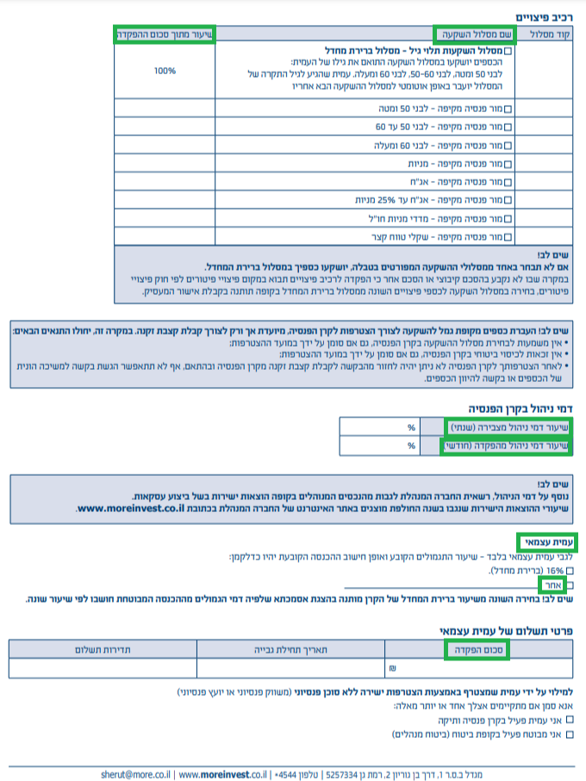

|  |  |  |  |  |  |
| --- | --- | --- | --- | --- | --- |
| **רובריקה** | **שם השדה** | **רמת מובהקות** | **סוג** | **חובה** | **תנאי** |
|  | מסלול ברירת מחדל |  | צ'ק בוקס | לא | הולידציה על סעיף זה תהיה ב CRM, לא להפיל בעת חילוץ השדות |
| רכיב  פיצויים | פנסיה לבני 50 ומטה |  | צ'ק בוקס | לא |
|  | פנסיה ל50 עד 60 |  | צ'ק בוקס | לא |
| פנסיה 60 ומעלה |  | צ'ק בוקס | לא |
| מניות |  | צ'ק בוקס | לא |
| אג"ח |  | צ'ק בוקס | לא |
| אגח עד 25% |  | צ'ק בוקס | לא |
| מדדי מניות חו"ל |  | צ'ק בוקס | לא |
| שקלי טווח קצר |  | צ'ק בוקס | לא |
| דמי ניהול בקרן | שיעור דמי ניהול מצבירה (שנתי) | 100% | שדה | לא | אם דמי הניהול מתחת ל 1% יש להפיל לידני |
| הפנסיה | שיעור דמי ניהול מהפקדה (חודשי) | 100% | שדה | לא | אם דמי הניהול מתחת ל 0.22% יש להפיל לידני |
| עמית | 16% (ברירת מחדל) | 100% | צ'ק בוקס | לא |  |
| עצמאי | אחר | 100% | צ'ק בוקס | לא |  |
|  | אחר (שדה פירוט) | 100% | שדה | לא | אם מלא למשוך גם אם לא סומן צ'ק בוקס "אחר" |
| פרטי תשלום | סכום הפקדה | 100% | שדה | לא |  |

### טופס בקשת הצטרפות לקרן פנסיה מקיפה עמוד5

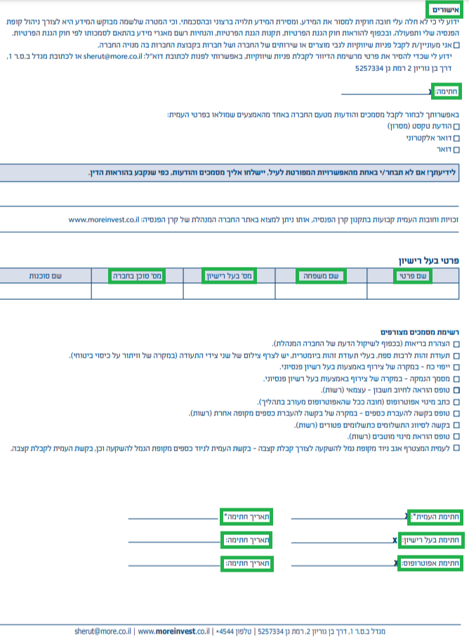

|  |  |  |  |  |  |
| --- | --- | --- | --- | --- | --- |
| **רובריקה** | **שם השדה** | **רמת מובהקות** | **סוג** | **חובה** | **תנאי** |
| אישורים | "אני מעוניין" (מידע שיווקי) | 100% | צ'ק בוקס | לא |  |
|  | חתימה | 5% | שדה | לא | חובה הכרחי כאשר צ'ק בוקס "אני מעוניין" סומן |
| אפשרות לקבל | הודעת טקסט (מסרון) | 100% | צ'ק בוקס | לא |  |
| מסמכים בדרכים | דואר אלקטרוני | 100% | צ'ק בוקס | לא |  |
| נוספות | דואר | 100% | צ'ק בוקס | לא |  |
|  | שם פרטי | 100% | שדה | לא |  |
| פרטי | שם משפחה | 100% | שדה | לא |  |
| בעל | מס' בעל רישיון | 100% | שדה | לא |  |
| רישיון | מס' סוכן בחברה | 100% | שדה | לא |  |
|  | שם סוכנות | 90% | שדה | לא |  |
|  | חתימת העמית | 5% | שדה | כן |  |
|  | תאריך חתימה | 100% | שדה | כן |  |
|  | חתימת בעל רישיון | 5% | שדה | כן |  |
| חתימות | תאריך חתימה | 100% | שדה | כן |  |
|  | חתימת אפוטרופוס | 5% | שדה | לא |  |
|  | תאריך חתימה | 100% | שדה | לא |  |

### טופס בקשת הצטרפות לקרן פנסיה מקיפה עמוד6

**יש להתעלם ממנו ואין צורך לסווג או לקבל נתונים.**

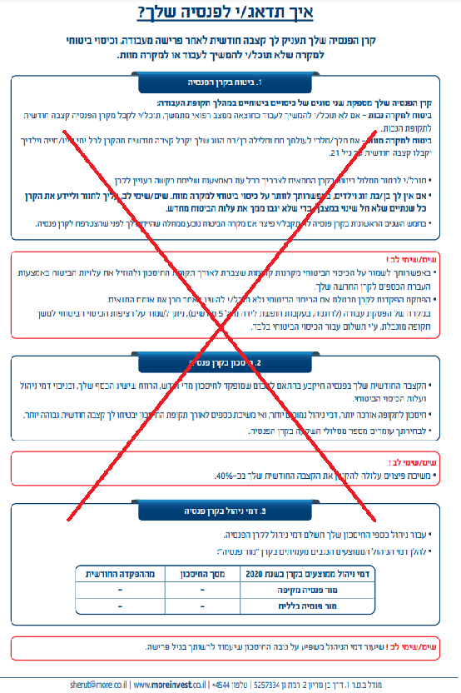

## 1.11שם המסמך: טופס הצהרת עמית\ה אודות נהנה בחשבון

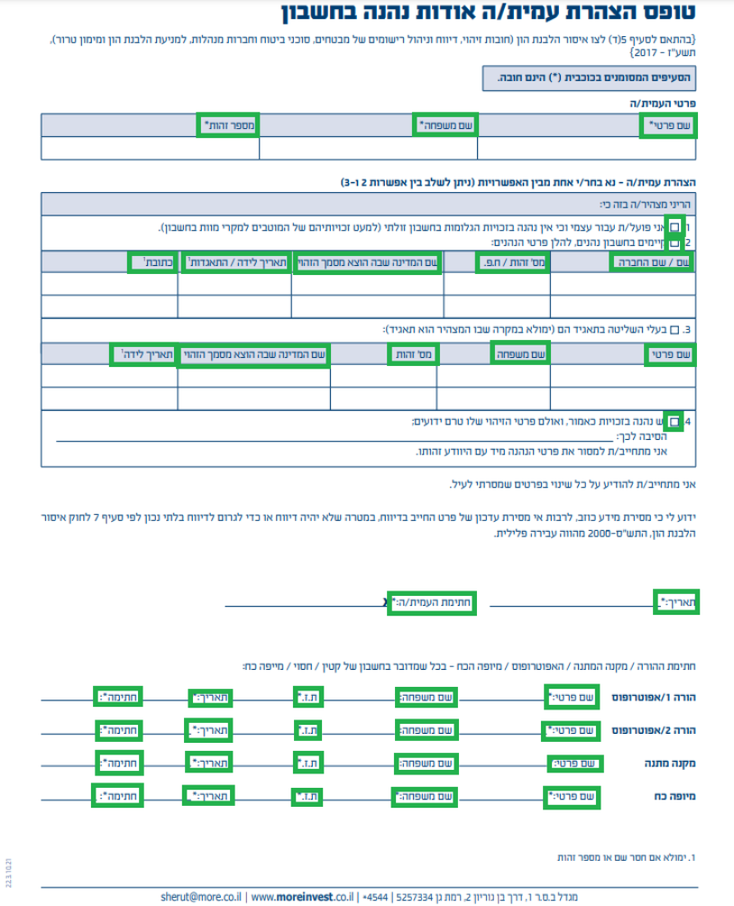

|  |  |  |  |  |  |
| --- | --- | --- | --- | --- | --- |
| **רובריקה** | **שם השדה** | **רמת מובהקות** | **סוג** | **חובה** | **תנאי** |
|  | שם פרטי | 95% | שדה | כן |  |
| פרטי העמית | שם משפחה | 95% | שדה | כן |  |
|  | מספר זהות | 100% | שדה | כן |  |
|  | הריני מצהיר | 100% | צ'ק בוקס | כן | ניתן לסמן רק אחת מהאפשרויות |
|  | שם/שם החברה | 100% | שדה | כן | רלוונטי רק במידה וסומן צ'ק בוקס מס' 2 |
|  | מס' זהות/ח.פ | 100% | שדה | כן | רלוונטי רק במידה וסומן צ'ק בוקס מס' 2 |
|  | שם המדינה שבא הוצא מסמך הזיהוי | 90% | שדה | לא | רלוונטי רק במידה וסומן צ'ק בוקס מס' 2 |
| הצהרת עמית/ה | תאריך לידה/התאגדות | 100% | שדה | לא | רלוונטי רק במידה וסומן צ'ק בוקס מס' 2 |
|  | כתובת | 90% | שדה | לא | רלוונטי רק במידה וסומן צ'ק בוקס מס' 2 |
|  | שם פרטי | 100% | שדה | כן | רלוונטי רק במידה וסומן צ'ק בוקס מס' 3 |
|  | שם משפחה | 100% | שדה | כן | רלוונטי רק במידה וסומן צ'ק בוקס מס' 3 |
|  | מס' זהות | 100% | שדה | כן | רלוונטי רק במידה וסומן צ'ק בוקס מס' 3 |
|  | שם המדינה שבה הוצא מסמך הזיהוי | 90% | שדה | לא | רלוונטי רק במידה וסומן צ'ק בוקס מס' 3 |
|  | תאריך לידה | 100% | שדה | לא | רלוונטי רק במידה וסומן צ'ק בוקס מס' 3 |
|  | בעלי השליטה בתאגיד | 100% | צ'ק בוקס | לא | במידה וסומן יש להפיל |
|  | תאריך | 100% | שדה | כן |  |
| חתימת עמית/ה | חתימת העמית/ה | 5% | שדה | כן |  |
|  | שם פרטי | 90% | שדה | כן |  |
| חתימת ההורה/ | שם משפחה | 90% | שדה | כן |  |
| אפוטרופוס/ | ת.ז | 100% | שדה | כן |  |
| מקנה המתנה | תאריך | 100% | שדה | כן |  |
|  | חתימה | 5% | שדה | כן |  |

## 1.12 טופס בקשה העברה לקרן פנסיה

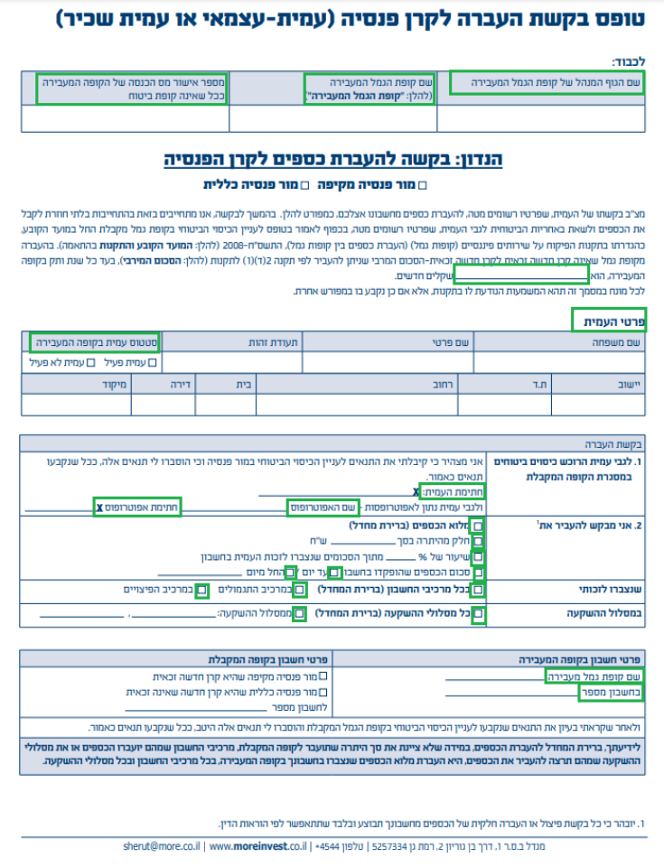

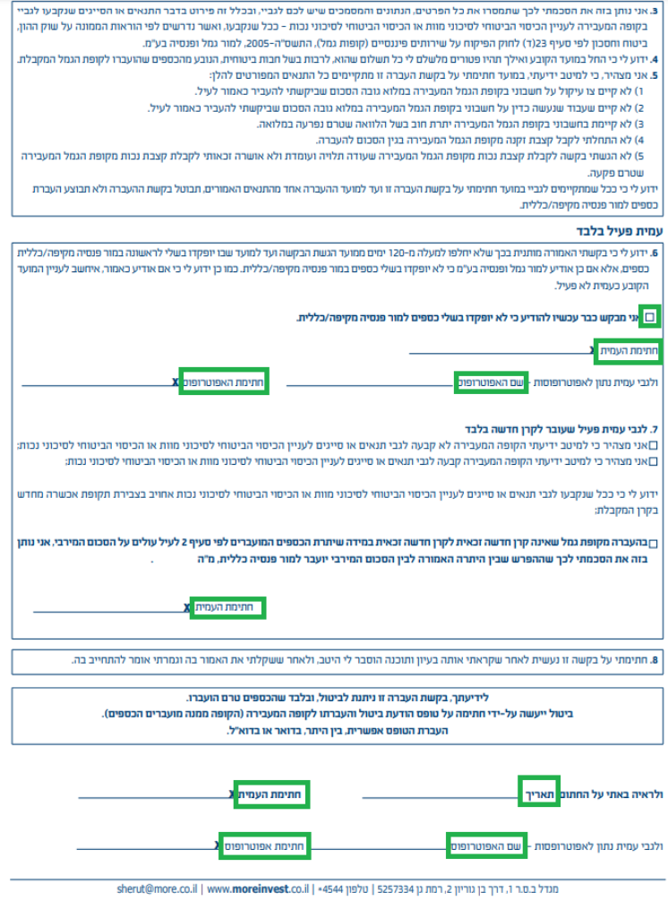

|  |  |  |  |  |  |
| --- | --- | --- | --- | --- | --- |
| **רובריקה** | **שם השדה** | **רמת מובהקות** | **סוג** | **חובה** | **תנאי** |
|  | שם הגוף המנהל של קופת הגמל המעבירה | 100% | שדה | כן |  |
| לכבוד | שם קופת הגמל המעבירה | 100% | שדה | כן |  |
|  | מספר אישור מס הכנסה של הקופה המעבירה ככל שאינה קופת ביטוח | 100% | שדה | כן |  |
| הנדון: בקשה להעברת כספים לקרן הפנסיה | מור פנסיה מקיפה \ כללית | 100% | צ'ק בוקס | כן |  |
|  | שם פרטי | 95% | שדה | כן |  |
|  | שם משפחה | 95% | שדה | כן |  |
|  | מספר זהות | 100% | שדה | כן |  |
| פרטי | סטטוס עמית בקופה המעבירה | 100% | צ'ק בוקס | כן |  |
| העמית | יישוב | 90% | שדה | לא |  |
|  | ת.ד | 100% | שדה | לא |  |
|  | רחוב | 90% | שדה | לא |  |
|  | בית | 100% | שדה | לא |  |
|  | דירה | 100% | שדה | לא |  |
|  | מיקוד | 100% | שדה | לא |  |
| בקשת | חתימת העמית | 5% | שדה | לא |  |
| העברה | שם האפוטרופוס | 90% | שדה | לא |  |
| סעיף 1 | חתימת האפוטרופוס | 5% | שדה | לא |  |
|  | מלוא הכספים (ברירת מחדל) | 100% | צ'ק בוקס | לא |  |
|  | חלק מהיתרה בסך | 100% | צ'ק בוקס | לא |  |
| בקשת  העברה | חלק מהיתרה בסך(₪) | 100% | שדה | לא | אם מלא למשוך את הנתון גם אם צ'ק בוקס המשויך לא סומן |
| סעיף 2 | שיעור של % | 100% | צ'ק בוקס | לא |  |
|  | שיעור של % (שדה) | 100% | שדה | לא | אם מלא למשוך את הנתון גם אם צ'ק בוקס המשויך לא סומן |
|  | סכום הכספים שהופקדו בחשבון | 100% | צ'ק בוקס | לא |  |
|  | עד יום | 100% | צ'ק בוקס | לא |  |
|  | החל מיום | 100% | צ'ק בוקס | לא |  |
|  | החל מיום (תאריך) | 100% | שדה | לא | אם מלא למשוך את הנתון גם אם צ'ק בוקס המשויך לא סומן |
| פרטי חשבון | שם קופת גמל מעבירה | 100% | שדה | כן |  |
| בקופה המעבירה | בחשבון מספר | 100% | שדה | כן |  |
| עמית | אני מבקש כבר עכשיו | 100% | צ'ק בוקס | לא | אם סומן חובה חתימה בסעיף 6 , לא חובה למלא את סעיף 7 |
| פעיל | חתימת העמית | 5% | שדה | כן | חובה במידה וסומן הצ'ק בוקס בסעיף הקודם |
| בלבד | לגבי עמית שעובר לקרן חדשה בלבד | 100% | צ'ק בוקס | לא | במידה וסומן יש אפשרות לאחת מהאפשרויות בלבד |
|  | חתימת העמית | 5% | שדה | כן |  |
|  | ולראיה באתי על החתום, תאריך | 100% | שדה | כן |  |
|  | חתימת העמית | 5% | שדה | כן |  |
|  | שם האפוטרופוס | 90% | שדה | לא |  |
|  | חתימת האפוטרופוס | 5% | שדה | לא |  |

## הוראה לחיוב חשבון בנק

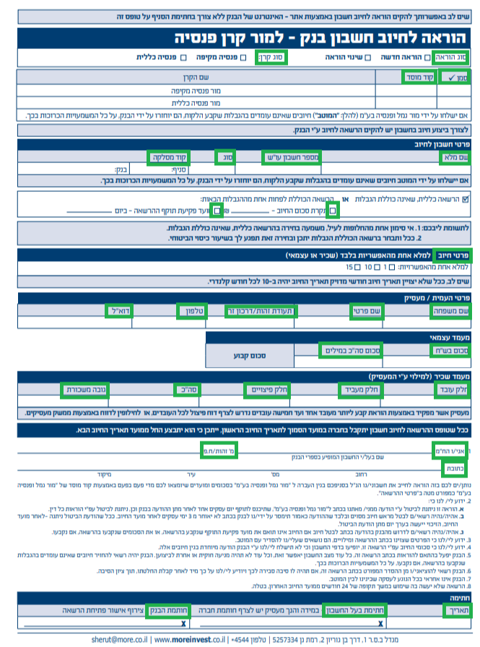

| **רובריקה** | **שם השדה** | **רמת מובהקות** | **סוג** | **חובה** | **תנאי** |
| --- | --- | --- | --- | --- | --- |
| סוג | הוראה חדשה | 100% | צ'ק בוקס | לא | במידה וסומן ניתן לבחור רק |
| הוראה | שינוי הוראה | 100% | צ'ק בוקס | לא | אחת מהאפשרויות |
| בחירת | סמן V | 5% | שדה | כן | ניתן לבחור רק אחת מהאפשרויות |
| סוג  הקרן | קוד מוסד | 100% | שדה מוטבע | כן | למשוך רק מהשורה שנבחרה באמצעות סמן V |
|  | שם הקרן | 90% | שדה מוטבע | כן | למשוך רק מהשורה שנבחרה באמצעות סמן V |
|  | שם מלא | 100% | שדה | כן |  |
| פרטי | מספר חשבון עו"ש | 100% | שדה | כן |  |
| חשבון | סוג | 100% | שדה | לא |  |
| לחיוב | קוד מסלקה (סניף) | 100% | שדה | כן |  |
|  | קוד מסלקה (בנק) | 100% | שדה | כן |  |
|  | הרשאה כללית שאינה כוללת הגבלות | 100% | צ'ק בוקס מוטבע | כן |  |
| סוג הרשאה | תקרת סכום החיוב | 10% | צ'ק בוקס | לא | במידה וסומן להפיל לבדיקה |
|  | מועד פקיעת תוקף ההרשאה- ביום | 10% | צ'ק בוקס | לא | במידה וסומן להפיל לבדיקה |
| פרטי חיוב | פרטי חיוב (1,10,15) | 5% | צ'ק בוקס | כן | חובה רק אחת מהאפשרויות |
|  | שם משפחה | 90% | שדה | לא |  |
| פרטי | שם פרטי | 90% | שדה | לא |  |
| העמית/מעסיק | תעודת זהות/דרכון זר | 100% | שדה | לא |  |
|  | טלפון | 100% | שדה | לא |  |
|  | דוא"ל | 100% | שדה | לא |  |
| מעמד | סכום בש"ח | 100% | שדה | לא |  |
| עצמאי | סכום סה"כ במילים | 100% | שדה | לא |  |
|  | חלק עובד | 100% | שדה | לא |  |
| מעמד | חלד מעביד | 100% | שדה | לא |  |
| שכיר | חלק פיצויים | 100% | שדה | לא |  |
|  | סה"כ | 100% | שדה | לא |  |
|  | גובה משכורת | 100% | שדה | לא |  |
|  | שם בעל/י החשבון המופיע בספרי הבנק | 100% | שדה | לא |  |
|  | מ' זהות/ח.פ | 100% | שדה | לא |  |
| אני/ו הח"מ | רחוב | 90% | שדה | לא |  |
|  | מס' | 100% | שדה | לא |  |
|  | עיר | 90% | שדה | לא |  |
|  | מיקוד | 80% | שדה | לא |  |
|  | תאריך | 100% | שדה | כן |  |
| חתימה | חתימת בעל החשבון | 5% | שדה | כן |  |
|  | חותמת הבנק | 5% | שדה | לא |  |

## הוראת מינוי מוטבים בקרן פנסיה

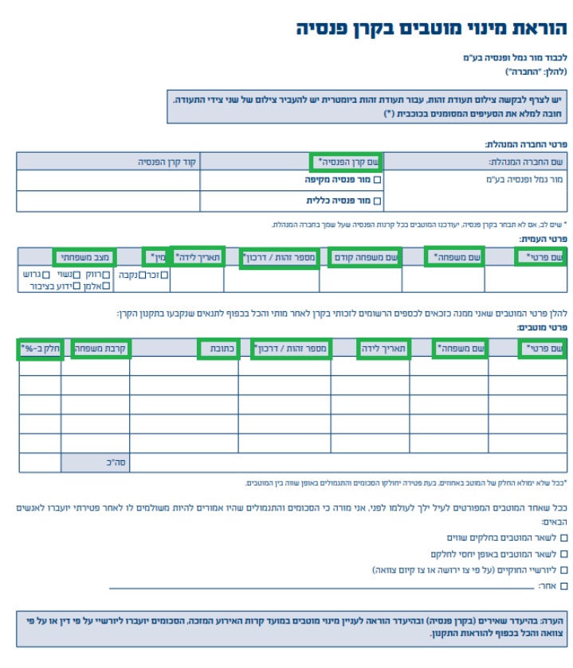

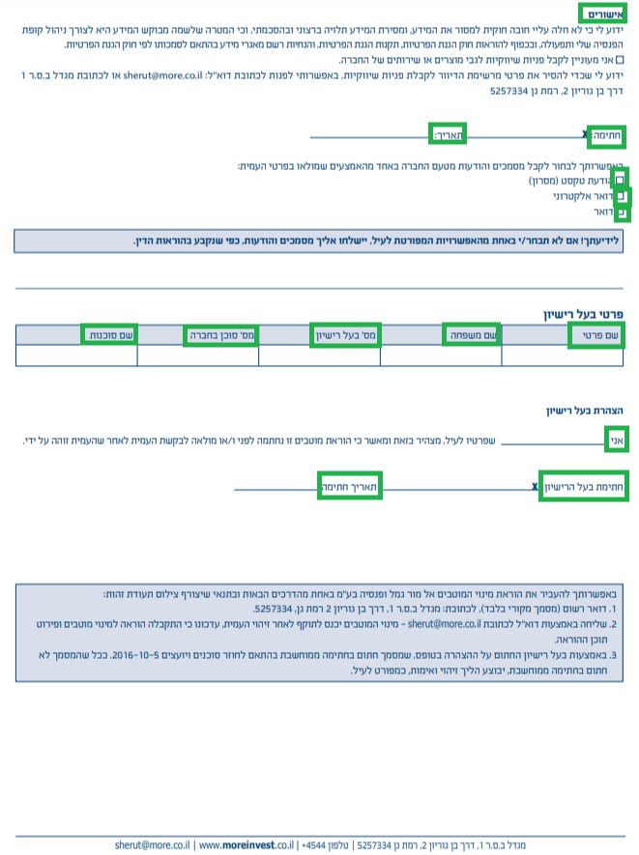

| **רובריקה** | **שם השדה** | **רמת מובהקות** | **סוג** | **חובה** | **תנאי** |
| --- | --- | --- | --- | --- | --- |
| שם החברה | שם קרן הפנסיה | 100% | צ'ק בוקס | לא | במידה וכן סומן אז אחת מהאפשרויות |
| המנהלת | קוד קרן הפנסיה | 100% | שדה מוטבע | כן | למשוך על פי הצ'ק בוקס שנבחר בשם קרן הפנסיה |
|  | שם פרטי | 100% | שדה | כן |  |
|  | שם משפחה | 100% | שדה | כן |  |
| פרטי | שם משפחה קודם | 95% | שדה | לא |  |
| העמית | מספר זהות/ דרכון | 100% | שדה | כן |  |
|  | תאריך לידה | 100% | שדה | כן |  |
|  | מין | 100% | צ'ק בוקס | כן | רק אחת מהאפשרויות |
|  | מצב משפחתי | 100% | צ'ק בוקס | כן | לבדוק |
|  | שם פרטי | 100% | שדה | כן |  |
|  | שם משפחה | 100% | שדה | לא |  |
| פרטי | תאריך לידה | 100% | שדה | לא |  |
| מוטבים | מספר זהות/דרכון | 100% | שדה | לא |  |
|  | כתובת | 90% | שדה | לא |  |
|  | קרבת משפחה | 90% | שדה | לא |  |
|  | חלק ב% | 100% | שדה | לא |  |
| כשאחד מהמוטבים ילך לעולמו | לשאר המוטבים בחלקים שווים | 100% | צ'ק  בוקס | לא |  |
| לשאר המוטבים באופן יחסי לחלקים | 100% | צ'ק בוקס | לא |  |
| ליורשי החוקיים (ע"פ צו ירושה או צו קיום צוואה) | 100% | צ'ק בוקס | לא |  |
| אחר | 100% | צ'ק בוקס | לא |  |
| אחר |  | שדה | לא |  |
| אישורים | חתימה | 5% | שדה | לא | חובה אם סומן |
| תאריך חתימה | 100% | שדה | לא | חובה אם סומן |
| באפשרותך לבחור לקבל מסמכים והודעות מטעם החברה באחד האמצעים שמולאו בפרטי העמית | הודעת טקסט (מסרון) | 100% | צ'ק בוקס | לא |  |
| דואר אלקטרוני | 100% | צ'ק בוקס | לא |  |
| דואר | 100% | צ'ק בוקס | לא |  |
| פרטי בעל רשיון | שם פרטי | 100% | שדה | כן | רק במידה ומולא על ידי סוכן |
| שם משפחה | 100% | שדה | כן | רק במידה ומולא על ידי סוכן |
| מס' בעל רישיון | 100% | שדה | כן | רק במידה ומולא על ידי סוכן |
| מס' סוכן בחברה | 100% | שדה | לא |  |
| שם סוכנות | 90% | שדה | לא |  |
| הצהרת בעל רישיון | אני |  | שדה | כן | רק במידה ומולא על ידי סוכן |
| חתימת בעל רישיון | 5% | שדה | כן | רק במידה ומולא על ידי סוכן |
| תאריך חתימה | 100% | שדה | כן | רק במידה ומולא על ידי סוכן |

**1.14 טופס הרשאה מתמשכת (ב1).**

*טופס זה יכול להגיע במקום טופס הרשאה (ב2), אך לא גם וגם.

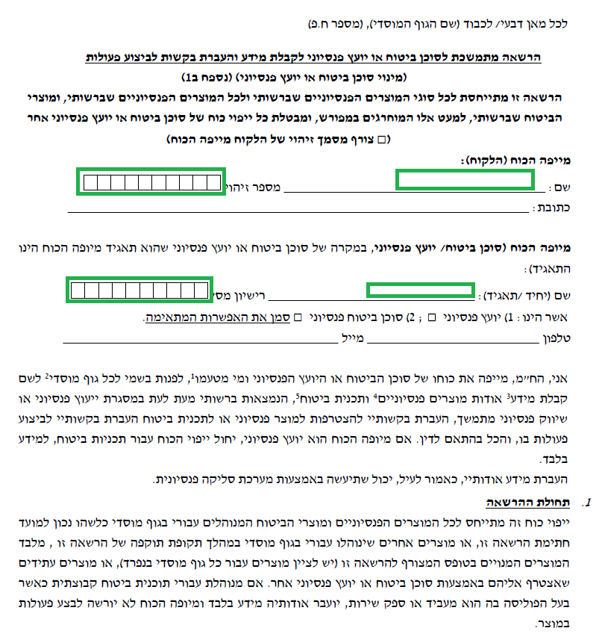

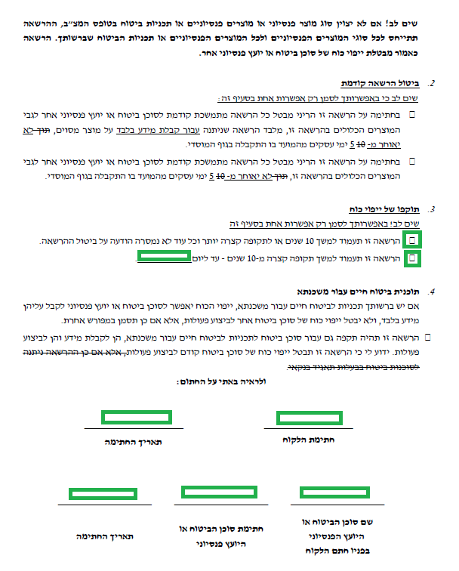

|  |  |  |  |  |  |
| --- | --- | --- | --- | --- | --- |
| **רובריקה** | **שם השדה** | **רמת מובהקות** | **סוג** | **חובה** | **תנאי** |
| מייפה הכח (הלקוח) | שם | 100% | שדה | כן |  |
|  | מס' זיהוי | 100% | שדה | כן |  |
| מיופה הכח | שם | 100% | שדה | כן |  |
| (סוכן ביטוח/יועץ) | מס' זיהוי | 100% | שדה | כן |  |
|  | הרשאה זו תעמוד למשך 10 שנים | 100% | צ'ק בוקס | לא | לא חובה לסמן כלל- אך אם סעיף זה נבחר הסעיף הבא חייב לא להיות מסומן. |
| תוקפו של ייפוי הכח | הרשאה זו תעמוד למשך תקופה הקצרה מ10 שנים | 100% | צ'ק בוקס | לא | לא חובה לסמן כלל- אך אם סעיף זה נבחר הסעיף הקודם חייב לא להיות מסומן. |
|  | עד ליום | 100% | שדה | לא | חובה במידה והסעיף שנבחר הינו הרשאה לתקופה קצרה מ10 שנים, לפיכך יש לציין תאריך מדויק ולכן חובה למשוך נתון זה. |
|  | חתימת הלקוח | 5% | שדה | כן |  |
|  | תאריך חתימה | 100% | שדה | כן |  |
| ולראיה באתי על החתום | שם סוכן הביטוח או היועץ הפנסיוני בפניו חתם הלקוח | 95% | שדה | כן |  |
|  | חתימת סוכן הביטוח או היועץ הפנסיוני | 5% | שדה | לא |  |
|  | תאריך חתימה | 100% | שדה | לא |  |

**1.15 טופס הרשאה מתמשכת (ב2).**

*טופס זה יכול להגיע במקום טופס הרשאה (ב1), אך לא גם וגם.

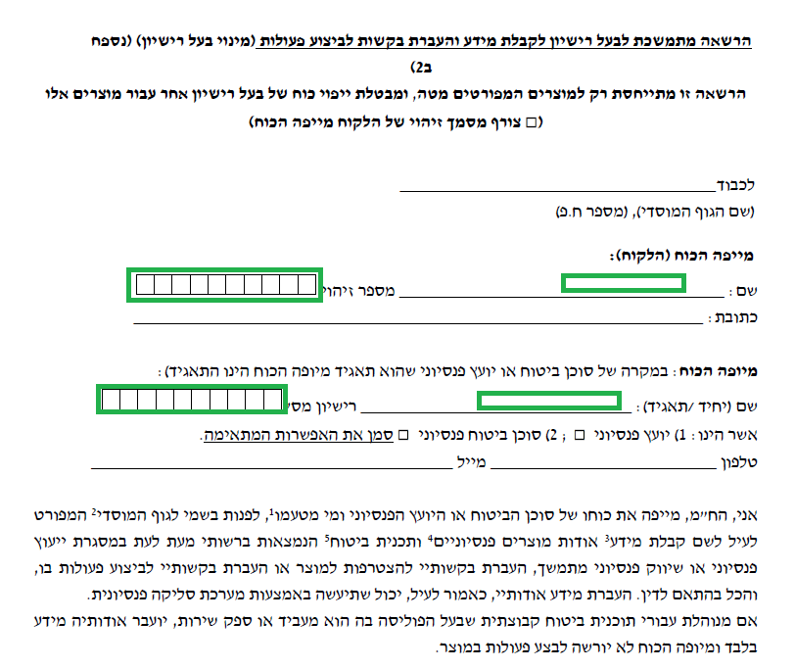

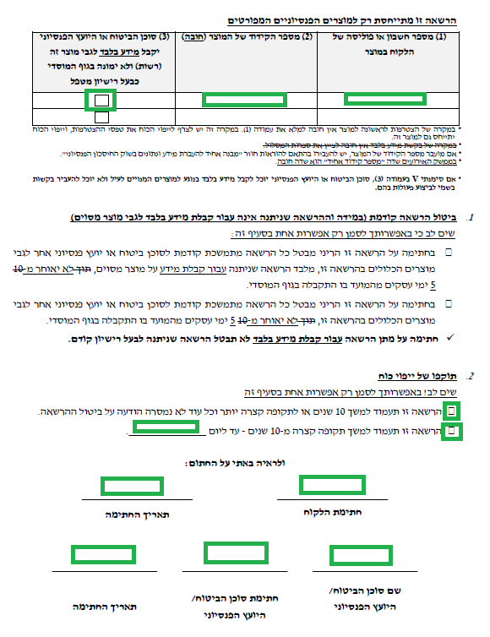

| **רובריקה** | **שם השדה** | **רמת מובהקות** | **סוג** | **חובה** | **תנאי** |
| --- | --- | --- | --- | --- | --- |
| מייפה הכח (הלקוח) | שם | 100% | שדה | כן |  |
|  | מס' זיהוי | 100% | שדה | כן |  |
| מיופה הכח | שם | 100% | שדה | כן |  |
| (סוכן ביטוח/יועץ) | מס' זיהוי | 100% | שדה | כן |  |
| הרשאה זו מתייחסת רק | מספר חשבון או פוליסה של הלקוח במוצר | 100% | שדה | כן |  |
| למוצרים הפנסיונים | מספר הקידוד של המוצר | 100% | שדה | כן |  |
|  | סוכן הביטוח או היועץ הפנסיוני יקבל מידע בלבד | 100% | צ'ק בוקס | לא | אם סומן- למשוך. |
|  | הרשאה זו תעמוד למשך 10 שנים | 100% | צ'ק בוקס | לא | לא חובה לסמן כלל- אך אם סעיף זה נבחר הסעיף הבא חייב לא להיות מסומן. |
| תוקפו של ייפוי הכח | הרשאה זו תעמוד למשך תקופה הקצרה מ10 שנים | 100% | צ'ק בוקס | לא | לא חובה לסמן כלל- אך אם סעיף זה נבחר הסעיף הקודם חייב לא להיות מסומן. |
|  | עד ליום | 100% | שדה | לא | חובה במידה והסעיף שנבחר הינו הרשאה לתקופה קצרה מ10 שנים, לפיכך יש לציין תאריך מדויק ולכן חובה למשוך נתון זה. |
|  | חתימת הלקוח | 5% | שדה | כן |  |
|  | תאריך חתימה | 100% | שדה | כן |  |
| ולראיה באתי על החתום | שם סוכן הביטוח או היועץ הפנסיוני בפניו חתם הלקוח | 95% | שדה | כן |  |
|  | חתימת סוכן הביטוח או היועץ הפנסיוני | 5% | שדה | לא |  |
|  | תאריך חתימה | 100% | שדה | לא |  |

**1.16 טופס נספח להרשאה מתמשכת (טופס לא חובה)**

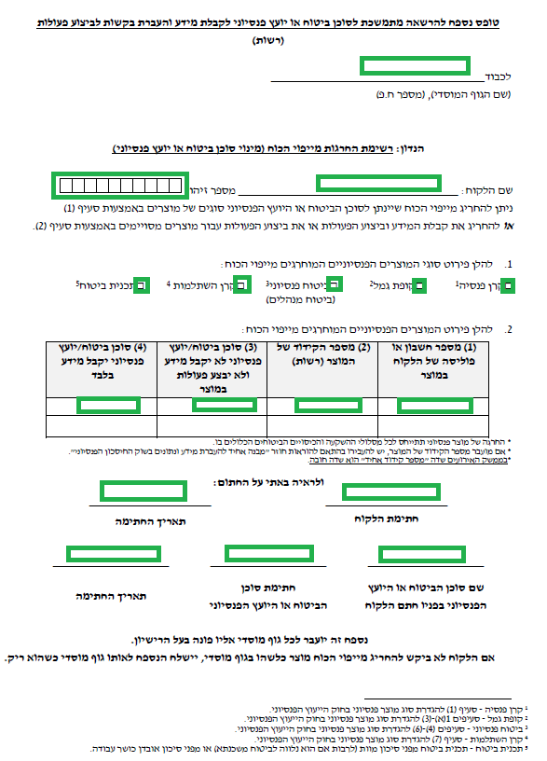

| **רובריקה** | **שם השדה** | **רמת מובהקות** | **סוג** | **חובה** | **תנאי** |
| --- | --- | --- | --- | --- | --- |
| לכבוד | לכבוד | 100% | שדה | כן |  |
| מייפה הכח (הלקוח) | שם | 100% | שדה | כן |  |
|  | מס' זיהוי | 100% | שדה | כן |  |
| להלן פירוט סוגי המוצרים | קרן פנסיה | 100% | צ'ק בוקס | לא | אם סומן- למשוך. |
| המוחרגים מייפוי הכח | קופת גמל | 100% | צ'ק בוקס | לא | אם סומן- למשוך. |
|  | ביטוח פנסיוני (ביטוח מנהלים) | 100% | צ'ק בוקס | לא | אם סומן- למשוך. |
|  | קרן השתלמות | 100% | צ'ק בוקס | לא | אם סומן- למשוך. |
|  | תכנית ביטוח | 100% | צ'ק בוקס | לא | אם סומן- למשוך. |
|  | מספר חשבון או פוליסה של הלקוח במוצר | 100% | שדה | כן |  |
| הרשאה זו מתייחסת רק | מספר הקידוד של המוצר | 100% | שדה | לא | אם סומן- למשוך. |
| למוצרים הפנסיוניים | סוכן הביטוח או היועץ הפנסיוני לא יקבל מידע ולא יבצע פעולות | 100% | צ'ק בוקס | לא | אם סומן- למשוך. |
|  | סוכן הביטוח או היועץ הפנסיוני יקבל מידע בלבד | 100% | צ'ק בוקס | לא | אם סומן- למשוך. |
|  | חתימת הלקוח | 5% | שדה | כן |  |
|  | תאריך חתימה | 100% | שדה | כן |  |
| ולראיה באתי על החתום | שם סוכן הביטוח או היועץ הפנסיוני בפניו חתם הלקוח | 95% | שדה | כן |  |
|  | חתימת סוכן הביטוח או היועץ הפנסיוני | 5% | שדה | לא |  |
|  | תאריך חתימה | 100% | שדה | לא |  |

***עד כאן נדרש את אישור הגורם העסקי***

# אפיון טכני – שלב א'

## הנחות יסוד ואילוצים

* על הקבצים הסרוקים להיות באיכות של DPI300 ומעלה.
* על הקבצים הסרוקים להיות לא בכתב יד.
* על הקבצים הסרוקים להיות ברורים וללא Skewness משמעותי.
* על הקבצים הסרוקים להיות באחד מן הפורמטים הבאים: PDF, JPEG או TIFF.
* קבצים נעולים או פגומים לא יטופלו.
* קבצים סרוקים ללא סיומת יקבלו השלמה לאחד מן הפורמטים הנתמכים (סעיף 4). במידה והקובץ עדיין לא ייפתח, הוא ייחשב כפגום.

# רכיבי הפתרון

הפלטפורמה המוצעת למור השקעות הינה פתרון של KPMG בתחום ה-OCR (Optical Character Recognition), אשר כוללת בתוכה אינטגרציה למקורות שונים, רכיב UI, רכיבי ניהול תורים ויכולות אוטומציה מרובות. בפרק זה יתוארו רכיבי הפלטפורמה ותפקידם בפלטפורמת הסריקה.

## מילון מונחים טכני

* Data model - מודל הנתונים עבור פרויקט תהליך הצטרפות לפנסיה. הצגת המודל ותיאורו מפורטים בסעיף ....
* Elasticsearch – בסיס נתונים בו יישמר המידע האפליקטיבי. מאפשר לשמור מידע כ-document (לא באופן טבלאי), לשלוף מידע בהתאם לפילטרים או מילות חיפוש ולבנות דוחות מורכבים (גם על מידע מקונן או מידע במערכים).
* Minio – data storage אפליקטיבי המשמש לאחסון קבצים (למשל מסמכים המגיעים כצרופות מאימייל).
* Kafka – תור עבודה המשמש לאחסון פרטי מייל לפני עיבוד ב-Mail Handler.
* KDocs – פלטפורמת OCR שהוקמה במור לטובת פרויקט הצטרפויות לפנסיה ומכילה תשתית גנרית לקריאת מיילים, חילוץ וסיווג מידע ממסמכים.

## רכיבי הפתרון ממבט על

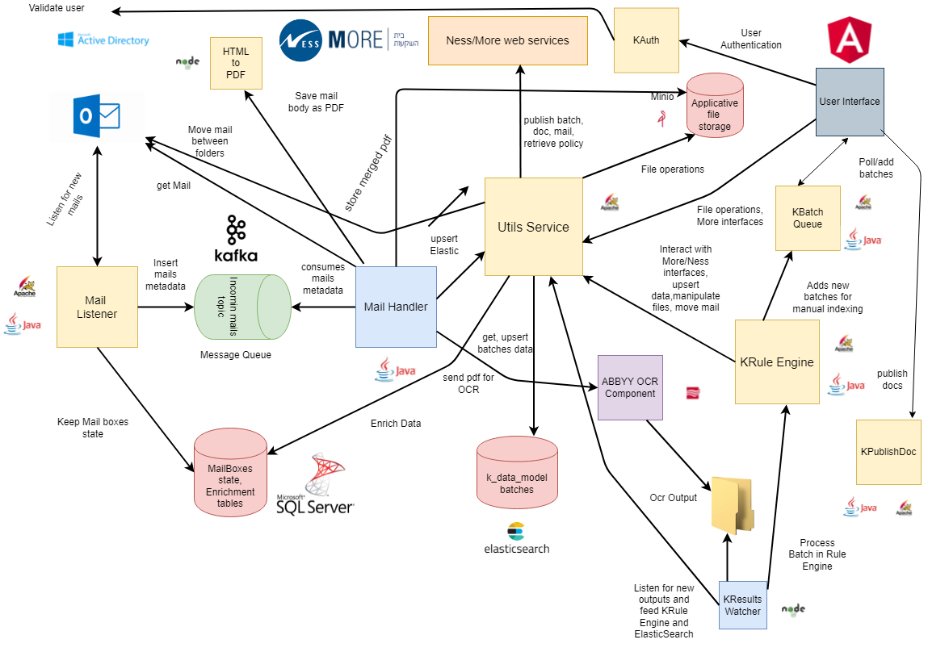

## 1.17.1 רכיבי KDox

בפרויקט הצטרפות לפנסיה ייעשה שימוש בתשתית הקיימת של מערכת KDocs על מנת להאזין לתיבות הדואר (ועל מנת לטפל במיילים ש"התפספסו" ולשלוח אותם אל המערכת ), פרסור המייל וחילוץ הצרופות ממנו, העברה ל-ABBYY לצורך פענוח OCR ושמירת הדאטא מודל וה-PDF המאוחד.  
- לפי הדרישה במור ה PDF המאוחד יחולק חזרה לפי המסמכים המקוריים

## 1.17.2 Utils Service

רכיב המשמש את המערכת בביצוע אינגרציות למערכות קצה ולביצוע פעולות הרלוונטיות למספר רכיבים שונים במערכת. אינגרציות נעשות אל מול Elasticsearch, טבלאות SQL, Minio ושירותי web של צד שלישי.

## 1.17.3 Mail Handler

רכיב אשר מאזין לקפקא. בעת קבלת מטהדאטא על הודעת מייל מסוימת מתחיל בעיבוד המייל: חילוץ פרטי המייל (שולח, נושא, תאריך ועוד), מחלץ את המסמכים שהגיעו במייל, ממיר את גוף המייל ל-PDF ומאחד את כלל המסמכים ל-PDF. לאחר מכן, שולח את המידע לרכיב ABBYY לצורך סיווג וחילוץ נתונים מה-PDF המאוחד.

## 1.17.4 **KRule Engine** מנוע חוקים שנבנה לפי האפיון העסקי. רכיב זה מקבל את הפלט שחולץ מ-ABBYY ועבר טיוב ועל סמך הנתונים והלוגיקה העסקית קובע עם המייל יכול להיות מטופל באופן אוטומטי או שמא יש להעביר אותו לטיפול ידני. רכיב זה גם אחראי לפירוק ה-PDF למסמכים קונקרטיים לפי הסיווג מ-ABBYY.

## 1.17.5 KResults Watcher

רכיב אשר יאזין לתיקיית רשת ייעודית אליה ABBYY ייצא את הפלטים השונים עבור כל מייל שמתקבל במערכת. רכיב זה ימיר את הפורמט הדיפולטי ש-ABBYY מייצא אל הדאטא מודל של פרויקט הצטרפות לפנסיה וייצור JSON עבור תוצאות ה-OCR. כמו כן, רכיב זה אחראי על מיזוג לוגי של עמודים במסמך האחוד, עדכון בסיס הנתונים עם פרטי ה-OCR ומתן הוראה ל-Rule Engine להתחיל לעבד את המנה. בנוסף.

## Application Server

רכיב זה, אמון על ניהול תקין של הפלטפורמה כולה, וכולל בתוכו מספר שירותים:

1. **ניהול תעבורה**: שירות זה מנהל את התעבורה הפנימית והחיצונית בפלטפורמה. השירות אמון על קבלת פניות חיצוניות לפלטפורמה(תיבות מייל, קריאות API/ HTTP וכיוב') וניתובים לרכיבים הרלוונטיים ע"פ סוג הפניה. בנוסף, השירות אחראי על ניהול תהליכי העבודה הפנימיים וכל תעבורת הנתונים הפנימית של הפלטפורמה, תוך הבטחת פעולה נכונה של המערכת כולה.
2. **ניהול הזדהויות**: שירות זה אחראי על אימות, אישור ונתינת הרשאות למשתמשים אשר מורשים לגשת לפלטפורמה. שירות זה מאפשר ביצוע הזדהות מול הפלטפורמה, ע"י אחד משלושת האפשרויות הבאות:
   1. ניהול משתמשים מקומית – מאפשר להגדיר משתמשים באופן "מקומי" בפלטפורמה ולהעניק הרשאות לאותם משתמשים שאינם חלק מה-Active Directory הארגוני (Local Users)
   2. Windows Authentication – הזדהות מסוג זה, דורשת יצירת חיבור ל- Active Directory הארגוני, ורק משתמשים אשר מוגדרים ברמת ה-AD ובעלי הרשאות מתאימות יוכלו להיכנס לפלטפורמה. (אפשרות זו נחשבת מאובטחת יותר, שכן ניהול המשתמשים נעשה חיצונית לפלטפורמה, ע"פ מדיניות ניהול המשתמשים והסיסמאות של מור השקעות)
   3. Single Sign On (SSO) – הזדהות זו, מתבססת על SAML המכיל פרטים חד ערכים על המשתמש ומשמעות הדבר, שמשתמש יצטרך לבצע פעם אחת תהליך הזדהות מול ה-Domain הארגוני ויוכל לגשת לפלטפורמה ללא צורך בהזדהות נוספת.

* פירוט על שיטת ההזדהות אשר יושמה במור השקעות, ניתן לקרוא בהרחבה בפרק אבטחת מידע 3.10

1. **שירות ממשקים**: שירות זה, מכיל בתוכו את כל הממשקים "החיצוניים" לפלטפורמה, אשר פותחו עבור אינטגרציה עם מערכות של מור השקעות - פירוט על ממשקים אלו, ניתן לקרוא בפרק ממשקים
2. **שירות מנהל מערכת (Admin Console)**: שירות מנהל המערכת מאפשר נגישות מלאה מבוססת Web, למסכי ניהול הפלטפורמה. מסכי ניהול אלה, מיועדים למנהלי המערכת בלבד ולא ללקוחות קצה. דרך מסכים אלה, ניתן לקנפג את המערכת, להגדיר מסמכים לסריקה, להוסיף עמדות סריקה חדשות ועוד.
3. **IMAP Listener**: רכיב זה אמון על ביצוע האזנה לתיבות המייל אשר הוגדרו שמהם נדרש למשוך מיילים, תוך יצירת תורי עבודה אשר רצים בתצורת Active-Active. תורי העבודה יכילו את כלל המיילים אשר התקבלו מתיבות המיילים שהוגדרו ויסנכרנו אחד את השני כאשר מייל נכנס לתור עבודה, כדי שלא תבוצע קריאה כפולה של מייל מתורים שונים.
4. **Mail Validator**: רכיב זה אחראי על ביצוע סינון ראשוני של המיילים אשר נכנסים לפלטפורמה ומטרתו לבדוק את תקינות המייל שנשלח מהסוכן או הלקוח, תוך בדיקת הפרמטרים הבאים:

* האם המייל מכיל צרופות ? – במידה והמייל לא מכיל צרופות, המייל יעבור אל תיקיית K_validation ולא יטופל ע"י הפלטפורמה.
* בודק את סוג הקבצים אשר מצורפים למייל – במידה וישנם קבצים מצורפים למייל, הממשק יבדוק את סוג הקובץ (File type). סוגי הקבצים הנתמכים ע"י הפלטפורמה הינם TIFF,PDF ,MSG ו-JPEG.
* האם הקבצים מוגנים בסיסמה ? – במידה והקבצים מוגנים בסיסמה, המייל יעבור אל תיקיית K_validation ולא יטופל ע"י הפלטפורמה.

1. **Merger**: רכיב זה אחראי על מיזוג הצרופות אשר התקבלו בכל מייל. כחלק מתהליך המיזוג, יבדוק הרכיב את תקינות הקבצים ויתריע במידה ויש קובץ פגום. במקרה שיתגלה קובץ פגום, המייל יעבור לתיקיית K_validation ולא יטופל ע"י הפלטפורמה. במידה ולא יתגלה קובץ פגום, הרכיב יאחד את כלל הצרופות לקובץ PDF "אחוד", אשר הדף הראשון שלו יכיל את גוף המייל שנשלח לתיבת ההצטרפות במור השקעות ולאחריו כלל הצרופות.
2. **Rule Engine**: רכיב זה אמון על ביצוע אימותים (Validations) לפרמטרים אשר מחולצים ע"י רכיב ה-OCR ע"פ חוקיות שהוגדרה על ידי מור השקעות ומתוארת בהרחבה בסעיף X.

## Processing Server

רכיב זה אחראי לנהל את תורי העבודה של עיבוד התמונות וביזור העומס בין תחנות העיבוד(Processing Stations). תחנות אלו, מבצעות את תהליך הזיהוי והחילוץ (Identify & Extraction) של פרמטרים מקבצי התמונה ועל בסיסם מתבצע עיבוד מקבילי של תורי העבודה – ככל שהפתרון יכיל יותר תחנות עיבוד, כך נוכל לחלץ יותר פרמטרים במקביל, מקבצי תמונה שונים. בסיום תהליך חילוץ הנתונים, הרכיב יספק לנו פלט בתצורת XML, אשר מכיל את כלל השדות שחולצו כדוגמת ה-XML הנ"ל:

<?xml version="1.0" encoding="UTF-8"?>

<form:Documents xmlns:form="http://www.abbyy.com/FlexiCapture/Schemas/Export/FormData.xsd" xmlns:addData="http://www.abbyy.com/FlexiCapture/Schemas/Export/AdditionalFormData.xsd" xmlns:xsi="http://www.w3.org/2001/XMLSchema-instance">

<_CarLicense:_CarLicense1 addData:DocumentState="Correct" xmlns:_CarLicense="http://www.abbyy.com/FlexiCapture/Schemas/Export/CarLicense.xsd">

<_License addData:BlockRef="0001" addData:SuspiciousSymbols="0000000">7228733</_License>

<_Name addData:BlockRef="0002" addData:SuspiciousSymbols="00000001000001">אבי כהן-</_Name>

<_Id addData:BlockRef="0003" addData:SuspiciousSymbols="0000000000">30581289-6</_Id>

<addData:AdditionalInfo>

<addData:BlocksInfo>

<addData:Blocks Id="0001">

<addData:Block PageIndex="1">

<addData:Rect Left="833" Right="922" Top="183" Bottom="204"/>

</addData:Block>

</addData:Blocks>

<addData:Blocks Id="0002">

<addData:Block PageIndex="1">

<addData:Rect Left="760" Right="921" Top="201" Bottom="224"/>

</addData:Block>

</addData:Blocks>

<addData:Blocks Id="0003">

<addData:Block PageIndex="1">

<addData:Rect Left="293" Right="422" Top="195" Bottom="220"/>

</addData:Block>

</addData:Blocks>

</addData:BlocksInfo>

</addData:AdditionalInfo>

</_CarLicense:_CarLicense1>

</form:Documents>

## Licensing Server

רכיב זה, מחזיק את רישוי הפלטפורמה, מוודא את תוקפה ושאין חריגה מכמות המשאבים שבשימוש ע"י הפלטפורמה

## UI Server

רכיב זה מריץ את ממשק המשתמש של המערכת (User Interface) על בסיס Angular.

## Database

לצורך הרצת הפלטפורמה נדרש מאגר מידע ייעודי לטובת שמירת ההגדרות האפליקטיביות, מידע על המשתמשים, מידע אשר מחולץ מהמסמכים, אגירת לוגים אפליקטיביים וסטטיסטיקות על שימוש במערכת. כחלק מיישום הפלטפורמה במור השקעות, ייעשה שימוש בשרת ה-DB המרכזי של מור השקעות, אשר מבוסס Microsoft SQL ובו יוקם instance ייעודי לטובת הפלטפורמה.

בנוסף ל-DB האפליקטיבי, יעשה שימוש ב-DB מבוסס Document Store (Minio) לצורכי אגירה, אינדוקס וחיפוש של מסמכי TIFF\PDF עבור מתן מענה לדרישות האפליקטיביות מהמערכת.

## ארכיטקטורת הפתרון

תשתית פלטפורמת הסריקה תוקם ב-2 סביבות, באתר בתשתית של מור השקעות – סביבת בדיקות (Test\Pre-Production) וסביבת ייצור (Production)

| Environment | Role/Function | CPU >2.4 GHz | RAM  GB | Disk (Min. for  install) | Disk (GB) C – System E – Page F – Data | Quantity | Operating System  Or  Software version | Features/Software | Notes |
| --- | --- | --- | --- | --- | --- | --- | --- | --- | --- |
| Production | IIS/Application Server | 4 Cores | 8 | 500MB | C: 120 E: 10 F: 120 | 2 | Windows Server W2K19 | IIS  Application Server  interfaces | Active/Active Cluster |
| Production | Processing/License Server | 4 Cores | 8 | 500MB | C: 120 E: 20 F: 120 | 2 | Windows Server W2K19 | Processing & Licensing Server | Active/Passive Cluster |
| Production | Processing Station | 8 Cores | 16 | 2 GB | N/A | 2 | Windows Server W2K19 | Processing Station |  |
| Production | UI Servers | 2 Core | 16 | 2 GB | C: 120 E: 10 F: 120 | 2 | Windows Server W2K19 | UI Servers  IIS  Application Server | NLB Cluster  Active/Active |
| Production | SQL DB (Applicative)  Centralized SQL Server | N/A | N/A | N/A | N/A | N/A | Microsoft SQL Server 2012 SP4, 2014 SP2, 2016 SP2, 2017, 2019; Microsoft Azure | Microsoft SQL Server | **Part of existing infrastructure** |
| Production | ELK & Kibana | 8 Cores | 32 | 10 GB | /Data 500GB | 3 | Linux | Elasticsearch  Kibana  Kafka | Cluster |
| Production | Object Storage | 4 Cores | 8 | 10 GB | /Data 250GB | 1 | Linux | Minio | * Sizing depending on requirements |
| Production | Network Attached Storage | N/A | N/A | 10 GB | N/A | N/A | N/A | File Storage | For clusters |
| Production | Network Connections | N/A | N/A |  | Minimum 1Gbs |  |  |  |  |

### 

### **Test/Pre-Production Environment Requirements**

| Environment | Role/Function | CPU >2.4 GHz | RAM  GB | Disk (Min. for  install) | Disk (GB) C – System E – Page F – Data | Quantity | Operating System  Or  Software version | Features/Software | Notes |
| --- | --- | --- | --- | --- | --- | --- | --- | --- | --- |
| Pre-Production | IIS/Application Server | 4 Cores | 8 | 500MB | C: 120 E: 10 F: 120 | 2 | Windows Server W2K19 | IIS  Application Server  interfaces | Active/Active Cluster |
| Pre-Production | Processing/License Server | 4 Cores | 8 | 500MB | C: 120 E: 20 F: 120 | 2 | Windows Server W2K19 | Processing & Licensing Server | Active/Passive Cluster |
| Pre-Production | Processing Station | 8 Cores | 16 | 2 GB | N/A | 2 | Windows Server W2K19 | Processing Station |  |
| Pre-Production | UI Servers | 2 Core | 16 | 2 GB | C: 120 E: 10 F: 120 | 2 | Windows Server W2K19 | UI Servers  IIS  Application Server | NLB Cluster  Active/Active |
| Pre-Production | SQL DB (Applicative)  Centralized SQL Server | N/A | N/A | N/A | N/A | N/A | Microsoft SQL Server 2012 SP4, 2014 SP2, 2016 SP2, 2017, 2019; Microsoft Azure | Microsoft SQL Server | **Part of existing infrastructure** |
| Pre-Production | ELK & Kibana | 4 Cores | 8 | 10 GB | /Data 500GB | 3 | Linux | Elasticsearch  Kibana  Kafka | Cluster |
| Pre-Production | Object Storage | 4 Cores | 8 | 10 GB | /Data 250GB | 1 | Linux | Minio | * Sizing depending on requirements |
| Pre-Production | Network Attached Storage | N/A | N/A | 10 GB | N/A | N/A | N/A | File Storage | For clusters |
| Pre-Production | Network Connections | N/A | N/A |  | Minimum 1Gbs |  |  |  |  |

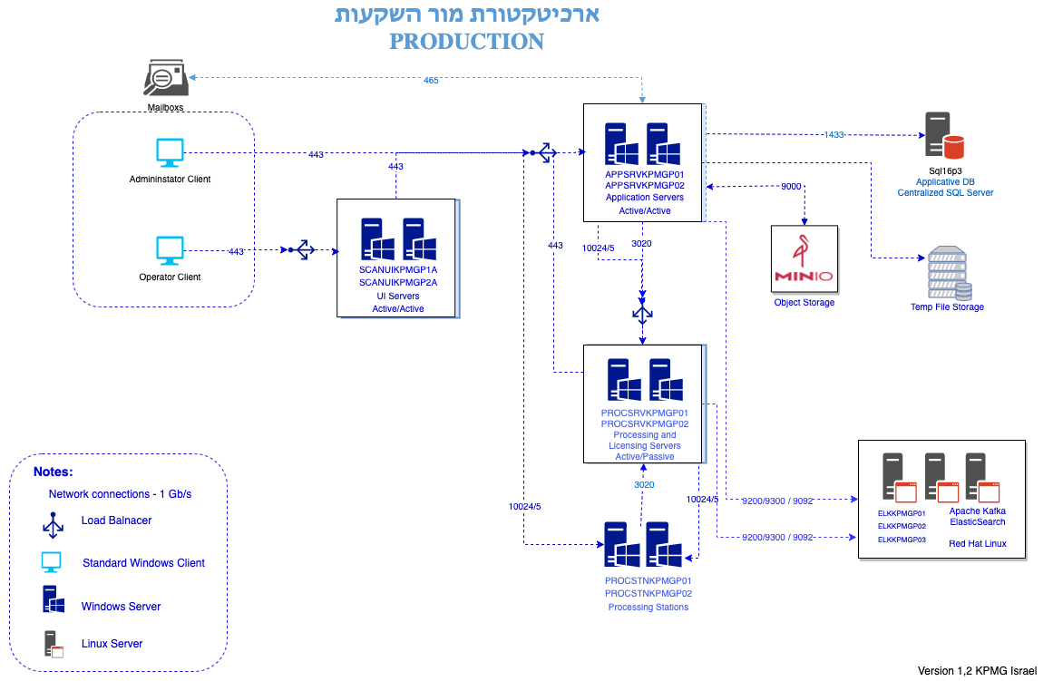

### **Production Environment Requirements**

| Environment | Role/Function | CPU >2.4 GHz | RAM  GB | Disk (Min. for  install) | Disk (GB) C – System E – Page F – Data | Quantity | Operating System  Or  Software version | Features/Software | Notes |
| --- | --- | --- | --- | --- | --- | --- | --- | --- | --- |
| Production | IIS/Application Server | 4 Cores | 8 | 500MB | C: 120 E: 10 F: 120 | 2 | Windows Server W2K19 | IIS  Application Server  interfaces | Active/Active Cluster |
| Production | Processing/License Server | 4 Cores | 8 | 500MB | C: 120 E: 20 F: 120 | 2 | Windows Server W2K19 | Processing & Licensing Server | Active/Passive Cluster |
| Production | Processing Station | 8 Cores | 16 | 2 GB | N/A | 2 | Windows Server W2K19 | Processing Station |  |
| Production | UI Servers | 2 Core | 16 | 2 GB | C: 120 E: 10 F: 120 | 2 | Windows Server W2K19 | UI Servers  IIS  Application Server | NLB Cluster  Active/Active |
| Production | SQL DB (Applicative)  Centralized SQL Server | N/A | N/A | N/A | N/A | N/A | Microsoft SQL Server 2012 SP4, 2014 SP2, 2016 SP2, 2017, 2019; Microsoft Azure | Microsoft SQL Server | **Part of existing infrastructure** |
| Production | ELK & Kibana | 8 Cores | 32 | 10 GB | /Data 500GB | 3 | Linux | Elasticsearch  Kibana  Kafka | Cluster |
| Production | Object Storage | 4 Cores | 8 | 10 GB | /Data 250GB | 1 | Linux | Minio | * Sizing depending on requirements |
| Production | Network Attached Storage | N/A | N/A | 10 GB | N/A | N/A | N/A | File Storage | For clusters |
| Production | Network Connections | N/A | N/A |  | Minimum 1Gbs |  |  |  |  |

### מנגנון זמינות – High Availability

רכיביה הקריטיים של מערכת K-Dox ייושמו בתצורה של Active-Active. משמעות תצורה זו, הינה שכל רכיב קריטי של המערכת ירוץ על 2 שרתים במקביל, וחלוקת העומסים בין השרתים ינוהלו ע"י רכיב Load Balancer. בתצורה זו, אנו מבטיחים ללקוחות הפלטפורמה ביצועים מהירים יותר, שכן חלוקת העומסים מתחלקת בין מספר רכיבים שמבצעים את אותה פעולה לוגית ובנוסף, מבטיחים זמינות גבוהה של רכיבי המערכת, שכן בזמן נתון תמיד יפעלו 2 רכיבים במקביל, למעט מצב שבו יש תקלה באחד השרתים – בזמן זה יעבוד רק שרת אחד, אולם לא תהיה פגיעה בזמינות המערכת.

כאשר 2 השרתים ב-Cluster יחוו תקלה משביתה בו זמנית ולא יהיו זמינים למשתמשים, הפלטפורמה לא תהיה נגישה למשך כ-10 דק.

## DATA MODEL

הקובץ הנ"ל מהווה דוגמה בלבד למבנה של DATA MODEL , יבנה קובץ עדכני בהתאם לדרישות הלקוח.



להלן פירוט הערכים השונים בדאטא מודל:

* id – מחרוזת, מספר מזהה של מנה (מייל) במערכת הצטרפות לפנסיה.
* createdAt – מחרוזת, תאריך בפורמט dd/MM/yyyy HH:mm:SS בו נוצרה הרשומה בבסיס הנתונים.
* updatedAt – מחרוזת, תאריך בפורמט dd/MM/yyyy HH:mm:SS בו עודכנה הרשומה לאחרונה בבסיס הנתונים.
* mail – אובייקט, מכיל פרטי מידע על המייל שהתקבל. האובייקט יכיל את השדות הבאים:
* Id – מספר שלם, מכיל את המספר הייחודי של המייל בתיבת הדואר.
* mailBody – מחרוזת, מכילה את תוכן גוף המייל.
* originalMailBox – מחרוזת, מכילה את תיבת הדואר ממנה הגיע המייל.
* isValidMail – בוליאני, מתאר עם המייל וולידי ומידע חולץ ממנו בהצלחה או לא.
* subject – מחרוזת, מכילה את נושא המייל.
* sender – מחרוזת, מכילה את כתובת שולח המייל.
* ccRecipients – מערך של מחרוזות, מכיל את כלל המכותבים למייל.
* timestamp – מחרוזת, מכילה את התאריך בו התקבל המייל בפורמט dd/MM/yyyy HH:mm:SS .
* attachedFiles – מערך של מחרוזות, מכיל את שמות הקבצים המצורפים למייל.
* attachmentCount - מספר שלם, מכיל את מספר הצרופות במייל.
* Priority – מספר שלם, עדיפות המייל במערכת (כרגע אין התייחסות לעדיפויות ועל כן יינתן ערך קבוע).
* status – אובייקט, מכיל פרטים על מצב המייל במערכת. האובייקט יכיל את השדות הבאים:
* inProgress – בוליאני – שדה המתאר עם המנה עדיין בטיפול או שהטיפול בה הסתיים.
* errorCode – מספר שלם, קודי מספר של מנות שהסתיימו. 0 מציין מנה תקינה ואילו מספר חיובי מציין שגיאה על פי מיפוי שיינתן בהמשך.
* progressMessages - מערך של אובייקטים, הודעות המציינות את "חיי" המייל במערכת. עבור כל אובייקט יהיה תאריך, תוכן ההודעה ורמת לוג (info, error..).
* storage – אובייקט, מכיל פרטים על אחסון ה-pdf המאוחד ב-Minio, מכיל את השדות הבאים:
* mergedPdf – אובייקט המכיל פרטים על מיקום ה-Pdf המאוחד ב-Minio.
* ocr – אובייקט, מכיל פרטים אודות תהליך ה-OCR הכוללים סיווג מסמך וחילוץ ערכים. האובייקט יכיל את השדות הבאים:
* results – מערך של אובייקטים, מכיל מידע ברמת מסמך מרכיב ה-ocr, כל אובייקט יכיל:
* Identifier – מחרוזת, מזהה ייחודי של מסמך.
* documentType – מחרוזת, סיווג המסמך
* confidenceLevel – מספר שלם, אחוז ודאות בין 0-100 של סיווג המסמך.
* pages – אובייקט, מכיל את עמוד ההתחלה ועמוד הסיום של המסמך מקובץ ה-PDF האחוד.
* extractedFields – אובייקט, מכיל את כל השדות שחולצו עבור המסמך ככה שעבור כל שדה ניתן הערך שלו ורמת ודאות החילוץ.
* MoreDetails – אובייקט, מכיל שדות לניהול המנה במערכת, כל אובייקט יכיל את השדות הבאים:
* isMailADuplicate – בוליאני, שדה המציין אם מייל זה הוא מייל כפול (כלומר יש מייל אחר שנשלח לפני שמכיל אותו דוח פיזור).
* originalMailDetails – אובייקט, מכיל פרטי מייל מקורי אם המייל הנוכחי הינו כפול. כל אובייקט יכיל את שדות הבאים:
* mailbox – מחרוזת, שם התיבה שבה מצא המייל המקורי.
* id – מספר שלם, מזהה המייל בתיבת הדואר המקורית.
* mailIdInWaitingFolder – מספר שלם, במידה והמייל הועבר לתיקיית המתנה שדה זה יכיל את המזהה שלו בתיקייה.
* wereAllReportsExported – בוליאני, שדה המציין האם כל דוחות הפיזורים במייל זה יוצאו לקובץ הטקסט.
* wereAllReportsReadFromFeedbackExcel – בוליאני, שדה המציין האם עבור כלל הדוחות שבמייל זה התקבל פידבק ב-excel.
* responseMailConentTable – מערך של אובייקטים, מכיל את המידע כפי שנקרא מגיליונות excel וישמש לבניית טבלה בחיווי מייל למעסיק. כל אובייקט יכיל את השדות הבאים:
* firstName – מחרוזת, שם פרטי של המבוטח כפי שהופיע ב-excel.
* lastName – מחרוזת, שם משפחה של המבוטח כפי שהופיע ב-excel.
* policyNumber – מחרוזת, מספר פוליסה של המבוטח כפי שהופיע ב-excel.
* collectiveName – מחרוזת, שם הקולקטיב אליו שייך המבוטח כפי שהופיע ב-excel.
* totalPayment – מחרוזת, סכום פירעון כפי שהופיע ב-excel.
* totalDeposit – מחרוזת, סכום הפקדה כפי שהופיע ב-excel.
* reports – מערך של אובייקטים, מכיל מידע על כלל הדוחות במנה. כל דוח יכיל את השדות הבאים:
* id – מחרוזת, מזהה דוח מסוים במייל ספציפי.
* wasValidatedAgainstDB – בוליאני, מתאר אם דוח זה קיבל תשובה חיובית משירות בדיקת נתוני אסמכתא.
* wasExportedToText – בוליאני, מתאר האם הדוח יוצא ליצירת קובץ txt.
* numberOfExports – מספר שלם, מציין כמה פעמים הדוח הוצא לקובץ txt. בהתנהלות תקינה הערך צריך להיות 0 או 1 אך עבור מקרים בהם נרצה לשחזר ייצוא (לייצא דוחות שכבר יוצאו) ערך זה יתוחזק.
* wasReadFromExcel – בוליאני, שדה המתאר האם הדוח הופיע בפידבק בקובץ excel.
* reportData – אובייקט, מכיל נתונים (הן שחולצו מ-OCR והם משירות אסמכתאות) ברמת דוח (ולא ברמת רשומה). כל אובייקט יכיל את השדות הבאים:
* referenceNumber – מחרוזת, מספר אסמכתא כפי שהוחזר משירות נתוני אסמכתא.
* collectiveNumber – מחרוזת, מספר קולקטיב כפי שהוחזר משירות נתוני אסמכתא.
* dbTotalAccount – מספר עשרוני, סכום אסמכתא כפי שהוחזר משירות נתוני אסמכתא.
* referenceDate – מחרוזת, תאריך אסמכתא כפי שהוחזר משירות נתוני אסמכתא.
* dateOffsetValue – מחרוזת, מציינת את מספר קולקטיב 7 של האסמכתא כפי שהוחזר משירות נתוני אסמכתא.
* companyName – מחרוזת, שם החברה כפי שחולץ על ידי OCR.
* companyCode – מחרוזת, מספר חברה כפי שחולץ על ידי OCR.
* managingFund – מחרוזת, קופה מנהלת כפי שחולץ על ידי OCR.
* deductionsPortfolio – מחרוזת, תיק ניכויים כפי שחולץ על ידי OCR.
* ocrTotalAmount – מספר עשרוני, סכום אסמכתא כפי שחולץ על ידי OCR.
* employeesData – מערך של אובייקטים, מכיל מידע ברמת רשומה בהצטרפות לפנסיה. כל אובייקט יכיל את השדות הבאים:
* month – מחרוזת, חודש שכר כפי שחולץ על ידי OCR.
* employeeId – מחרוזת, תעודת זהות של העובד כפי שחולץ על ידי OCR.
* employeeName – מחרוזת, שם מלא של העובד.
* employeeTagmulim – מספר עשרוני, תגמולי עובד כפי שחולץ על ידי OCR.
* wage – מספר עשרוני, שכר עובד כפי שחולץ על ידי OCR.
* employeeOvdan – מספר עשרוני, סכום א.כ.ע עובד כפי שחולץ על ידי OCR.
* employeeDifferetns – מספר עשרוני, שונות עובד כפי שחולץ על ידי OCR.
* employeeSeparatedMisc – מספר עשרוני, חיבור של השדות שונות עובד + א.כ.ע עובד.
* employerTagmulim – מספר עשרוני, תגמולי מעסיק כפי שחולץ על ידי OCR.
* compensation –מספר עשרוני, פיצויי מעסיק כפי שחולץ על ידי OCR.
* employerDifferetns – מספר עשרוני, שונות מעביד כפי שחולץ על ידי OCR.
* employerOvdan – מספר עשרוני, סכום א.כ.ע של מעסיק כפי שחולץ על ידי OCR.
* policyNumber – מחרוזת, מספר עמית כפי שחולץ על ידי OCR.
* Branch – מחרוזת, מספר חבר סניף כפי שחולץ על ידי OCR.
* totalDeposit – מספר עשרוני, סך הפקדה עובד ומעביד כפי שחולץ על ידי OCR.

# ממשקים

# תיאור לוגי - תהליכי העבודה

## האזנה לתיבות מייל

לתיבות המייל של מור השקעות, נשלחים מיילים מסוכנים ולקוחות המכילים טפסים וצרופות כגון: תעודות זהות, רישיונות ועוד.

רכיב ה-IMAP Listener מאזין באופן תמידי לתורי המיילים של מור השקעות וכל מייל חדש עובר לתור עבודה של פלטפורמת הסריקה האוטומטית.

ה-IMAP Listener הינו הרכיב אשר מנהל את תורי העבודה שנכנסים לפלטפורמה כ- Singleton , אשר רץ על 2 שרתים בתצורת Active-Active אשר שולח Heartbeat בזמן העבודה וכך נקבע איזה שרת עובד בזמן נתון.

בעת קבלת מייל, רכיב ה-IMAP Listener יבדוק מהי התיבה ממנה הגיעה ההודעה ומה מזהה החד ערכי של הודעה זו (Mail_ID) ומפיק (producing) מידע זה אל תור העבודה.

מתוך תור העבודה, צרכנים (consumers) ימשכו הודעה אחת בכל פעם מהתור ובאמצעות תוכן ההודעה יישלפו  
את המייל המתאים מתיבת הדואר הרלוונטית.

לאחר שליפת המייל מתיבת המייל, יעודכן ה-DB בנתונים הבאים:

|  |  |  |
| --- | --- | --- |
| פרמטר | סוג | תיאור |
| K_ID | String | מזהה חד ערכי שניתן לכל מייל ע"י הפלטפורמה |
| Mail_ID | String | מזהה חד ערכי שניתן לכל מייל ע"י שרת המיילים של מור |
| originMailBox | String | תיבת המייל שממנה נקרא המייל |
| isValidMail | boolean | האם המייל ולידי ע" הקריטריונים שנקבעו (מאוכלס לאחר סעיף 1.6.2) |
| subject | String | נושא המייל |
| sender | String | שולח המייל |
| ccRecipients | String | מכותבים למייל |
| timestamp | timestamp | חותמת זמן ותאריך של קבלת המייל |
| attachedFiles | Array of strings | שמות הקבצים המצורפים |
| attachmentCount | Int | כמות הקבצים המצורפים |
| priority | int | דחיפות המייל |

בנוסף, יתעדכן סטטוס פעילות, עבור כל מייל שנכנס לתור העבודה של הפלטפורמה:

|  |  |  |
| --- | --- | --- |
| פרמטר | סוג | תיאור |
| inProgress | Boolean | כל עוד המייל בתור העבודה, סטטוס זה שווה True |
| progressMessages | Array of strings | שדה זה יעודכן לאורך חיי מייל בפלטפורמה |
| ErrorCode | int |  |

## בדיקת תקינות המייל – Mail Validator

בשלב זה, רכיב ה-Mail Validator בודק את תקינות המיילים בתורי העבודה של הפלטפורמה ע"פ החוקים הבאים:

* האם קיימות צרופות? – בשלב זה הרכיב בודק את ערך השדה Attachment count.
  + במידה והפרמטר הינו 0, המייל יידחה, ויעבור לתיקיית מייל ייעודית לאד"א בשם K_Validation.
  + במידה והפרמטר גדול מ-0 יעביר את המייל לשלב הבא בפלטפורמה.
* האם הצרופות בסיומת נתמכת? – בשלב זה הרכיב בודק את ערך השדה Attached Files אשר מכיל את שמות הצרופות.
  + במידה ואחד משמות הצרופות אינו מכיל סיומת של PDF, Jpeg, TIFF, MSG המייל יידחה ויעבור לתיקיית מייל ייעודית בשם K_Validation
  + במידה וכלל הצרופות מכילות את אחד מסיומות הקבצים PDF, Jpeg, TIFF, MSG המייל יעבור לשלב הבא בפלטפורמה
* האם מוגנים בסיסמה? – בשלב זה הרכיב בודק האם הקבצים המצורפים אשר נתמכים ע"י הפלטפורמה מוגנים בסיסמה.
  + במידה ואחד הקבצים מוגנים בסיסמה, המייל יידחה, ויעבור לתיקיית מייל ייעודית בשם K_Validation.
  + במידה וכלל הצרופות אינן מוגנות בסיסמה, המייל יעבור לשלב הבא בפלטפורמה.

לאחר בדיקות אלה, הרכיב יעדכן את השדה isValidMail בהתאם לתוצאות ובנוסף, יעדכן את הפרמטרים הרלוונטיים לסטטוס פעילות – inProgress ,progressMessages, errorCode.

## מיזוג צרופות - Merger

רכיב זה מאזין לתור העבודה לאחר שהסתיים תהליך הוולידציה ויבצע את הפעולות הבאות על כל אחד מהמיילים בתור:

1. בדיקת תקינות הצרופות לצורך זיהוי של קבצים פגומים (corrupted files). במידה ויזוהה קובץ פגום, המייל יידחה, ויעבור לתיקיית מייל ייעודית לאד"א בשם K_Validation.
2. המרת גוף המייל לקובץ PDF
3. מיזוג כלל הצרופות וגוף המייל לקובץ PDF אחוד, שהדף הראשון הינו גוף המייל.
4. שמירת הקובץ האחוד ע"ג Object Storage ויעדכן ב-DB את נתיב הקובץ בשדה MergedPdf

לאחר בדיקות אלה, הרכיב יעדכן את השדה isValidMail בהתאם לתוצאות סעיף 1 ובנוסף יעדכן את הפרמטרים הרלוונטיים לסטטוס פעילות – inProgress ,progressMessages, errorCode .

בסיום השלבי המיזוג ועדכון ה-DB, הרכיב יפתח Session מול ה-OCR לתחילת טיפול בחילוץ הנתונים מהקבצים ולאחר מכן ייצור תהליך עבודה (Batch) הנקרא בשם ה-K_id, יצרף אליו את קובץ ה-PDF האחוד בצורה מקודדת ויישלח את תהליך העבודה לעיבוד (בסיום פעולה זו, נקבל ack שתהליך העבודה התקבל ב-OCR ונשלח לעיבוד. תהליך זה, הינו א-סנכרוני).

## OCR

רכיב זה אחראי לטיפול ב"תהליך העבודה" (Batch) כפי שמתואר בסעיף 3.6.3. לאחר העיבוד, הרכיב ייצא את התוצאות בפורמט XML לתיקיה ייעודית ע"פ שם תהליך העבודה: <תיקיית אב>/<שם_תהליך_עבודה>/XML.  
רכיב ה-OCR יאזין לתיקיית האב ובעת זיהוי תיקיה חדשה, קובץ ה-XML, שהתקבל מה-OCR, יכיל את אחת מ-2 האינדיקציות הבאות:

* לא זוהה טופס מוביל מבין הקיטים שהוגדרו לשלב א' – המייל יידחה ויעבור לתיקיית מייל ייעודית לאד"א בשם K_Unsupported ובנוסף, יישמר ה-metadata של הסריקה ויימחק קובץ ה-PDF האחוד של הבקשה. בסיום פעולה זו, הרכיב יעדכן את הפרמטרים הרלוונטיים לסטטוס הפעילות – inProgress ,progressMessages, errorCode.
* זוהה טופס מוביל מבין הקיטים שהוגדרו לשלב א' – יבוצע תהליך של Object enrichment – יבוצע העשרה של ה-Data Model, ה-metadata של הסריקה יישמר במאגר המידע, יבוצע פיצול של ה-PDF האחוד ע"פ הסיווג (Classification) שהתקבל מה-OCR.
* בסיום התהליך, יבוצע העשרה של השדות הבאים במבנה הנתונים:

"ocr": {

"id": "unique batch name for abbyy",

"results": [

{

"isClassified": **true**,

"documentType": "driving license",

"confidenceLevel": **80**,

"isLeadingDocument": **true**,

"pages": {

"start": **1**,

"end": **3**,

},

"extractedFields": {

"field1": {

"value": "",

"confidenceLevel": **80**,

"Details": {

"results": {

"leadingDocuments": [

{

"logMessages": ["message1", "message2"],

"pdfFileName":"name of splited Pdf",

"documentType": "type of document",

"policies": [

{

"id": "policy id",

"userId": "insured person id",

"data": {

"field1": "value1",

"field2": "value2"

}

}

]

}

],

"attachemnts": [

{

"logMessages": ["message1", "message2"],

"refersToPolicyIds": ["policyId1", "policyId2"],

"pdfFileName":"name of splited Pdf",

"documentType": "type of document",

"data": {

"field1": "value1",

"field2": "value2"

* העשרת ה-Data Model ברמת :Storage

"storage": {

"mergedPdf": "path to bucket in minio",

"spiltedPdfs": [{"name": "unique file name", "path": "path to file"}]

* + עבור מסמך מתוך הקובץ האחוד

|  |  |  |
| --- | --- | --- |
| פרמטר | סוג | תיאור |
| isClassified | Boolean | יעודכן ל-true כאשר המסמך סווג בהצלחה לאחת התבניות הנתמכות |
| documentType | String | סוג המסמך של מור |
| confidenceLevel | Int | רמת הוודאות של חילוץ השדות מהטופס |
| isLeadingDocument | Boolean | האם התבנית שזוהתה הינה אחת מהמסמכים המובילים שהוגדרו |
| Pages | Array | כמות עמודים של אותה תבנית שזוהתה |
| extractedFileds | Array | פירוט השדות שחולצו מהטופס |

בסיום פעולה זו, הרכיב יעדכן את הפרמטרים הרלוונטיים לסטטוס הפעילות – inProgress ,progressMessages, errorCode.